АО «Южно-Казахстанская Медицинская Академия»

УДК 616.918-06-07:005.591.1 На правах рукописи

# ШӘЙМЕРДЕНОВА ГҮЛБАНУ ҒАНИҚЫЗЫ

**Клинические проявления, осложнения, исходы и эффективность этиотропной терапии коронавирусной инфекции COVID-19 у беременных**

8D10141 – Медицина

Диссертация на соискание степени доктора философии (PhD)

Научный консультант

кандидат медицинских наук,

профессор Абуова Г.Н.

Зарубежный консультант

доктор медицинских наук,

профессор Пшеничная Н.Ю.

(Россия)

Казахстан Шымкент, 2023

# СОДЕРЖАНИЕ

|  |  |  |
| --- | --- | --- |
| **НОРМАТИВНЫЕ ССЫЛКИ**…………………………………….……....... | 3 | |
| **ОПРЕДЕЛЕНИЯ**…………………………………………………………….. | 4 | |
| **ОБОЗНАЧЕНИЯ И СОКРАЩЕНИЯ**……………………………...……... | 5 | |
| **ВВЕДЕНИЕ**………………………………………………………………….... | 7 | |
| **1 ОБЗОР ЛИТЕРАТУРЫ**…………………………………………………... | 13 | |
| 1.1 Распространенность COVID-19 в мире, РК и Шымкенте……………… | 13 | |
| 1.2 Клинические особенности проявления COVID-19 у беременных …… | 17 | |
| 1.3 Влияние COVID-19 на течение беременности и исходы……………….  1.4 Лечение COVID-19 у беременных ……………………………………… | 22  30 | |
| **2 МАТЕРИАЛЫ И МЕТОДЫ ИССЛЕДОВАНИЯ**………….………….. | 34 | |
| 2.1 Клиническая характеристика пациентов………………………….…….. | 34 | |
| 2.2 Методы исследования…………………………………………….…….....  2.3 Статистический анализ полученных данных..………………………….. | 36  38 | |
| **3 РЕЗУЛЬТАТЫ СОБСТВЕННЫХ ИССЛЕДОВАНИЙ**……………..... | 39 | |
| 3.1.Особенности течения - у беременных в зависимости от триместра…………………………………………………………………………. | 39 | |
| 3.2 Возрастные аспекты коронавирусной инфекции - у беременных......................................................................................................... | 44 | |
| 3.3 Клинико-лабораторная характеристика - у беременных……. | 54 | |
| 3.4 Осложнения у беременных с коронавирусной инфекцией COVID - 19……………………………….. | 55 | |
| 3.5 Клинические случаи беременных с COVID-19 | 58 | |
| 3.6 Перинатальные исходы у женщин с коронавирусной инфекцией COVID -19...................................... | 65 | |
| 3.7 Опыт применения противовирусного препарата Ремдисивир с оценкой его эффективности …………………………………………………. | 75 | |
| **ЗАКЛЮЧЕНИЕ**……………………………………………………………… | | 80 | |
| **СПИСОК ИСПОЛЬЗОВАННЫХ ИСТОЧНИКОВ**……………………... | | 81 | |
| **ПРИЛОЖЕНИЕ А** – Акты внедрения …………………………………..….. | | 97 | |
| **ПРИЛОЖЕНИЕ Б –** Свидетельства об авторском праве …………………. | | 99 | |
| **ПРИЛОЖЕНИЕ В –**Алгоритмы ведения беременных с коронавирусной инфекцией COVID-19………………………………………  **ПРИЛОЖЕНИЕ Г** – Методическая рекомендация «Ранняя диагностика, маршрутизация, лечение, профилактика коронавирусной инфекцией COVID-19 у беременных»………………………………………………………. | | 102  103 | |

**НОРМАТИВНЫЕ ССЫЛКИ**

В настоящей диссертации использованы ссылки на следующие стандарты:

- Хельсинская, Хельсинки, Финляндия, июнь 1964г.

- Закон Республики Казахстан. Об охране здоровья граждан: принят 7 июля 2006 года, №170-III.

- Приказ МЗ РК от 26 августа 2021 года №КР ДСМ-92 «Об утверждении стандарта оказания организации оказания акушерско-гинекологической помощи в Республике Казахстан».

- ГОСТ 7.32-2001 (изменения от 2006 г.). Отчет о научно-исследовательской работе. Структура и правила оформления;

- ГОСТ 7.1-2003. Библиографическая запись. Библиографическое описание. Общие требования и правила составления.

- Государственный общеобязательный стандарт образования всех уровней образования. Приказ Министра образования и науки Республики Казахстан от 31 октября 2018 года № 604.

.

# ОПРЕДЕЛЕНИЯ

# В настоящей диссертации применяют следующие термины с соответствующими определениями:

# Анемия - низкий уровень содержания красных кровяных телец и гемоглобина.

# Антенатальный период - от момента образования зиготы до начала родов.

# Интранатальный период - жизнь плода от начала родов до рождения.

# Кесарево сечение - операция, при которой новорождённый извлекается через разрез на матке.

# Недоношенные дети - родившиеся с массой тела 1500г и меньше («глубоко недоношенные», с очень низкой массой тела) и, особенно менее 1000г («экстремально недоношенные»)

# Перинатальный период - с 28 недель беременности до 7 дней жизни ребенка.

# Постнатальный период - этап онтогенеза, в процессе которого растущий организм начинает приспосабливаться к влиянию внешней окружающей среды.

# Фето-плацентарная недостаточность - симптомокомплекс, с различными нарушениями, как со стороны плаценты, так и со стороны плода, вследствие различных заболеваний и акушерских осложнений.

# Экстрагенитальные заболевания - сопутствующие беременности и непосредственно не связанные с нарушением функций полового аппарата или с какими-либо структурными его изменениями.

# ОБОЗНАЧЕНИЯ И СОКРАЩЕНИЯ

|  |  |
| --- | --- |
| ACOG | – American college of Obstetrics and Gynecology |
| CSS | * cytokine storm syndrome |
| CCL2 | * C-C motif ligand 2 |
| IDSA | – Infectious disease social American (Американское общство по  инфекционным болезням) |
| IgG | – иммуноглобулин G |
| IgM | – иммуноглобулин M |
| IQR | – Interquartile Range (медианный и межквартильный размах) |
| OR | – Odds ratio (отношения шансов) |
| SpO2 | – сатурация кислородом |
| TNFα | –фактора некроза опухолей альфа |
| АЦ | –альвеоциты |
| АО | – акционерное общество |
| ГКП | – государственное коммунальное предприятие |
| ДИ | – доверительный интервал |
| ДС | – дыхательная система |
| ДН | – дыхательная недостаточность |
| ЖКТ | – желудочно-кишечный тракт |
| ИФА | – иммуноферментный анализ |
| МЗ РК | –Министерство здравоохранения РК |
| МНО | –международное нормализованное отношение |
| КП | – клинический протокол |
| КТ | – компьютерная томография |
| ПЦР | - полимеразно-цепная реакция |
| ОПЛ | – острого повреждения легких |
| РК | – Республика Казахстан |
| РОГК | – рентгенография органов грудной клетки |
| СМП | – скорая медицинская помощь |
| СН | – сердечная недостаточность |
| СПОН | – синдром полиорганной недостаточности |
| ССС | – сердечно-сосудистая система |
| СРБ | – С-реактивный белок |
| США | – Соединенные штаты Америки |
| ЦНС | – центральная нервная система |
| ЭКМО | –экстракорпоральная мембранная оксигенация |
| ЭГЗ | –экстрагенитальные заболевания |

**ВВЕДЕНИЕ**

**Актуальность темы.** За период с декабря 2019 по ноябрь 2023 года насчитывается 6 934 072 летальных случаев по всему миру [1,2].

Общая численность населения Казахстана по данным на 1 января 2023 года составляет 19 932 169 человек. Население города Шымкента – 1 538 152 [2]. В Казахстане в 2022 году органами РАГС зарегистрировано 42 310 родившихся [2,3]. Город Шымкент имеет высокий уровень рождаемости – 27,89 на 100 тысяч населения [2,3]. Согласно статистическим данным город Шымкент обладает следующими статистическими данными за период пандемии [2,3].

За период беременности происходят физиологические изменения в иммунной, сердечно-сосудистой и дыхательной системах.

Важность проблемы COVID-19 у беременных в период пандемии послужила причиной данного исследования.

**Цель исследования**: Изучение особенностей течения COVID -19 у беременных. Оценка течения, риска развития осложнений, исходов, эффективности этиотропного в зависимости от возраста женщин., срока берменности и паритета родов,

**Объект и предмет исследования.** Объектом исследования являются беременные с клиническим. Набор пациенток, включенных в исследование, произведено в инфекционных стационарах и перинатальных центрах Республики Казахстан. Предметов исследования являются течение беременности приCOVID -19, клинические проявления COVID -19; лабораторные исследования такие, как общий анализ крови (гемоглобин, лейкоциты, тромбоциты, нейтрофилы, скорость оседания эритроцитов (СОЭ)), биохимический анализ крови (лимфоциты, С-реактивный белок, кровь на прокальцитонин, коагулограмма, ЛДГ, тропонин), инструментальные методы исследования: РОГК, КТ, УЗИ органов малого таза.

**Задачи исследования:**

1. Изучить особенности клинических проявлений, частоту и характер осложнений, исходы заболевания у беременных с коронавирусной инфекцией COVID-19 в I,II,III триместрах.
2. Изучить особенности лабораторных изменений у беременных с коронавирусной инфекцией COVID -19, спектр сопутствующих заболеваний и их влияние на течение COVID -19.
3. Определить перинатальные исходы у пациенток при помощи обнаружения особенностей катамнеза беременных женщин, перенесших COVID -19.
4. Оценить эффективность противовирусного препарата Ремдисивир у беременных, инфицированных COVID -19.

# Научная новизна результатов исследования:

1. Впервые в Шымкенте определены клинические проявления, частота, осложнения короновирусной инфекции COVID -19 у беременных в зависимости от триместров, возраста, паритета родов.

2. Дана характеристика спектра сопутствующих заболеваний и результатов лабораторной диагностики и у беременных с коронавирусной инфекцией COVID -19.

3. Выявлены особенности катамнеза беременных женщин, перенесшихкоронавирусную инфекцию COVID - 19.

4. Изучена эффективность этиотропного противовирусного препарата Ремдисивир беременных при коронавирусной инфекции COVID -19.

# Практическая значимость:

* Разработаны нами алгоритм тактики ведения беременных с коронавирусной инфекцией. Что облегчит деятельность специалистов практического здравоохранения в выявлении данной нозологии и проведении своевременных лечебных мероприятий, направленных на улучшение прогноза у данной категории больных.

- Алгоритм оценки степени тяжести COVID-19 у беременных с применением подхода ВОЗ ABCDE необходим для систематического подхода к каждому пациенту, способствует раннему распознаванию жизнеугрожающих состояний. Следовательно, улучшит прогноз у беременных при COVID-19.

# Основные положения, выносимые на защиту:

1. Развитие тяжелых форм -, требующих госпитализации в стационар, наблюдается чаще в третьем триместре. Степень тяжести заболевания COVID-19 нарастает с увеличением срока беременности. Частыми осложнениями у беременных с COVID-19 являются: преждевременные роды, преждевременное излитие околоплодных вод.

2. Сопутствующие заболевания являются триггерами утяжеления состояния больной в сроках 28-40 недель. К лабораторным особенностям с - у беременных относятся лейкопения, лимфопения, повышение СРБ, коагулопатия.

3. Наблюдается увеличение количества родоразрешений путем кесарева сечения у беременных с коронавирусной инфекцией COVID-19.

4. Применение этиторопного препарата Ремдисивир у беременных с коронавирусной инфекцией COVID-19.

# Основные положения работы доложены и обсуждены в виде научных докладов:

2.Международная Студенческая Научная Конференция «V междисциплинарный научный форум» (Москва, 2021).

3. Республиканская междисциплинарная научная конференция «Пандемия COVID-19: Актуальные проблемы и пути решения» (Алматы, 2021).

4. Междисциплинарная конференция молодых ученых «COVID-19. Клиника. Диагностика. Лечение. профилактика» (Нур-Султан, 2021).

5. Республиканская конференция «LIFE AFTER COVID-19». (Алматы, 2021).

6.75-ая Международная научно-практической конференции студентов-медиков и молодых учёных «Современная медицина и фармацевтика: новые подходы и актуальные исследования (Самарканд, 2021).

7.83–ий Международный медицинский конгресс молодых ученых «Актуальные проблемы теоретической и клинической медицины» (Донецк, 2021).

8. Научно-практическая конференция молодых ученых, посвященная 30-летию независимости Республики Узбекистан «Иммунология и генетика: современные достижения» (Ташкент, 2021г.)

11. Междисциплинарная конференция для молодых ученых «COVID-19. Клиника. Диагностика. Лечение. Профилактика» (Астана, 2023)

12. XVIII Международная (XXVII Всероссийская) Пироговская научная медицинская конференция студентов и молодых ученых (Астана, 2023)

13. I Международный Конгресс акушеров-гинекологов Казахстана «Здоровье семьи - будущее Казахстана» (Алматы, 2023)

14.Национальная школа по инфекционным болезням (Уфа, 2023)

15.Международная Студенческая Научная Конференция «V междисциплинраный научный форум» (Москва, 2023)

16. I Конгресс Ассоциации инфекционистов и гепатологов Кыргызстана (Бишкек, 2023)

**Публикации по теме диссертации.** По материалам исследования опубликовано в периодических изданиях 19 печатных работ, из них: 4 публикации в периодических изданиях Казахстана, в сфере образования и науки МОН РК; 1 статья на английском языке в индексированном в информационной базе Thomson Reuters web of science и Scopus Сitoscore с процентилем 2022=61 (Иран); 14 публикаций в сборниках материалов конференции (Казахстан, Россия, Украина, Узбекистан, Кыргызстан).

**Апробирование и внедрение результатов исследовательской работы.** Полученные результаты исследований внедрены в практическое здравоохранение: «Алгоритм COVID-19 у беременных (тактика врача)», «Оценка степени тяжести COVID-19 у беременных с применением подхода ВОЗ ABCDE» на базе Городской инфекционной больницы г.Шымкент (Приложение А); 3 свидетельства о регистрации прав на объект авторского права: на тему диссертации «Опросник для беременных, переболевших COVID-19, как инструмент изучения перинатальных исходов» №36414 г. от 05.02.2023 г., «Алгоритм COVID-19 у беременных (тактика врача)», №36535 от 01.06.2023 г., «COVID-19 у беременных (база данных)» № 23606 от 29.04.2021 г. (Приложения Б, В).

**Вклад автора в проведение исследования**. Во время выполнения исследовательской работы автором разработана методологическая структура диссертации (дизайн исследования, критерий включения и исключения), проведена статистическая обработка полученных результатов, подготовлены и опубликованы результаты исследования в журналах, рекомендованных Комитетом по контролю в сфере образования и науки МОН РК, а также доложены на научно-практических конференциях. Автор самостоятельно осуществлял скрининг и рекрутинг пациентов, сбор материала, анализ.

**Выводы:** 1. Наибольшее количество госпитализированных женщин с коронавирусной инфекцией COVID-19 находились в третьем триместре (58,1% -238), что свидетельствует о большем риске тяжелых форм в данном сроке беременности. Степень тяжести заболевания - нарастает с увеличением срока беременности (50,9 % - 209). Тогда как у пациенток в сроках 1-12 недель чаще наблюдалось выздоровление (13 -26,0%). У беременных с COVID-19 в 11,9% (7) наблюдались преждевременные роды, в 20% (12) - преждевременное излитие околоплодных вод. Выявлена зависимость срока стационарного лечения от возраста пациентки: возрастная группа от 16-25 лет (26,5%-52) проводили в стационарах от 1 до 7 дней, тогда как возрастная группа 35- 45 лет в 12,1% - 16 и более койко-дней. Больше половины больных (56,5%-231) после получения стационарной помощи согласно протоколу были выписаны домой с улучшением состояния. Летальный исход был в 5 случаях.

2. Сопутствующие заболевания, имевшие место у 74,6% (306) беременных являлись триггерами утяжеления состояния больной в 64,14% (195). Фоновыми заболеваниями выявлены в 50% (205) случаев болезни крови, кроветворных органов, в 57,0% (289) - анемии различной степени. Коморбидная патология чаще регистрировалась у беременных с коронавирусной инфекцией COVID-19 в сроках 28-40 недель. Среди лабораторных особенностей - выявлены лейкопения, лимфопения, СРБ, коагулопатия.

3. В 85,7% случаев женщины, перенесшие коронавирусную инфекцию COVID-19, родили живого ребенка. В 14,3% случаев в виде перехода в постковидный синдром (например: патологическая усталость, мигрень, нарушения мозгового кровообращения, депрессия, когнитивные растройства). Естественным путем родоразрешились 57,1% (32) женщин, операцией кесарево сечения - 42,9%. В 2 случаях произошла гибель плода сроком выше 28 недель. В 35,7% (20) рождались маловесные новорожденные младенцы. Состояние у женщин через 9 месяцев в 88,2% случаев было удовлетворительным. Неудовлетворительное состояние в виде постковидного синдрома наблюдалось в 17,8% случаев.

**Объем и структура диссертации.** Диссертационная работа представлена на 108 печатных страницах. В нее входит введение, обзор литературы, основная часть, которая состоит из 6 подразделов собственных исследований, где изложены результаты исследования. Также включает сравнительную характеристику полученных данных, обсуждение собственных результатов. Также представлено заключение и практические рекомендации. Список использованных источников представлен 161 источниками, из которых 11 – на русском, 150 – на зарубежном языках.

**ОБЗОР ЛИТЕРАТУРЫ**

**1.1Распространенность COVID-19 в мире, РК и Шымкенте**

Основательный пересмотр эпидемического и пандемического потенциала бетакоронавирусов начался в 21 веке. Далее, это привело мимолетно быстрому разворачиванию глубокоэшелонированной системы надзора, как было и при гриппе. Первым этапом был естественный резервуар — летучие мыши (Chiroptera, Microchiroptera), последним этапом — собрание профилактических и противоэпидемических мероприятий [1]. К декабрю 2019 года человечеству были известны 6 представителей семейства Coronaviridae среди 40 вирусов. Наряду с этим, был обнаружен пандемии COVID-19 (Coronavirus disease 2019 — коронавирусное заболевание 2019 г.) [2,3]. Данный представитель семейства Coronaviridae идентифицирован в течение первого месяца после появления первого официально зарегистрированного случая пневмонии неясной этиологии, а именно 8 декабря 2019 года в городе Ухань, центрально-восточная часть Китая [4,5].

Первые данные о вспышках данной инфекции зарегистрированы в Китае [6].

Центр по контролю и профилактике заболеваний (CDC) во время пандемии предоставляли данные крупнейшей выборки показателей заболеваемости в Соединенных Штатах у беременных. Еженедельный отчет о заболеваемости и летальных исходах от COVID-19 в следующих датах с 22 января по 7 октября 2020 года показывает были положительные результаты тестов на SARS-CoV-2 у 461 825 женщин репродуктивного возраста.   409 462 (88,7%) женщин имели симптомы. Среди данной когорты 23 434 (5,7%) былив период гестации. Следовательно инфекция SARS-CoV-2 встречались как у беременных, так и небеременных на одном уровне [7].

В США с 26 марта 2020 года наблюдался темп роста абсолютного числа заболевания [11].

По состоянию на ноябрь 2021 года в мире подтверждено более 250 миллионов случаев заболевания COVID-19, также насчитывается более 5 миллионов случаев летальных исходов [7].

При этом активных случаев зарегистрировано 14 292 232, из них 14 253 705 (99,7%) - средней степени тяжести, а 38 527 (0,3%) - тяжёлой и критической степени тяжести.

В 2022 году 5% всех летальных исходов вошли в категорию беременных. Но при этом, женщины в период гестации составляют лишь 1% от общей численности населения. Более 5,9% пациенток находились в отделениях. Необходимо отметить, что высокий уровень смертности среди беременных женщин был обнаружен во время эпидемий SARS-CoV и MERS-CoV — 19% и 27% соответственно [18].

SARS-CoV-2 непрерывно преобразуется в новые мутации по мере репликации: B.1.1.7 (альфа), B.1.351 (бета), P.1 (гамма), B.1.617. 2 (Delta), и последний вариант B.1.1.529 (Omicron), появившийся в конце 2021 года. Наиболее модифицированный вариант Omicron обладает около пятьдесят мутаций, из которых 32 находятся в шиповом белке [19]. Быстро распространяющийся омикрон вытеснил более патогенный вариант Дельта и циркулирует по миру с повышенной устойчивостью к нейтрализации моноклональными антителами, сыворотками вакцин и сыворотками выздоравливающих [19].

ВОЗ сообщает об увеличении случаев в коронавирусной инфекции на период с 24 июля по 20 августа 2023 года во всем мире, по сравнению за предыдущие 28 дней. Зарегистрировано увеличение на 63% (1,5 миллиона) новых случаев COVID-19. Но отмечается снижение летальных исходов (более двух тысяч смертей) на 48% меньше. При этом немаловажно, что зарегистрированные случаи недостаточно отражают уровень инфицирования. Причиной этому является сокращение масштабов тестирования и отчетности по всему миру [2].

Больше двух месяцев понадобилось вирусу SARS-Cov-2 для вхождения на территорию Казахстана. 13 марта 2020 года зафиксированы первые два случая COVID-19 , завезенные из Германии и Италии [20,21]. После ежедневно регистрировались новые случаи. 26 марта стало известно о первом летальном исходе в Казахстане [21,22]. Если в марте подтвержденные и вероятные случаи были выявлены среди контактных и завозных лиц, то в апреле – в результате профилактического тестирования. Имеются публикации, авторы которых утверждают, что в апреле-мае большинство заболевших (66%) - это выявленные при проведении скрининга [23-24].

Covid-19: лечение продолжают получать 959 человек (–829+ и 130 КВИ-), из них в стационарах находится – 107 пациент, на амбулаторном уровне – 852 пациент. Из числа заболевших в тяжелом состоянии и крайней степени тяжести находятся по 3 пациента, на аппарате ИВЛ – 1 пациент. Необходимо отметить, что за период 2020-2022 годы в нашем городе всего было зарегистрировано 38 тысяч 149 случаев, из которых 1646 беременных: 2020 год-537 , 2021 год- 892, 2022 год- 217 женщин [25].

Таким образом, в США, Бразилии, Индии, Италии, России были выявлены высокие показатели заболеваемости и смертности от коронавирусной инфекции. И Казахстан не уступал другим странам. Новый коронавирус COVID-19 очень заразен и затронул свыше миллиона людей по всему миру, при этом смертность составила от 4 до 22 %.

**1.2 Клинические особенности проявления COVID-19 у беременных**

Интересен патогенез заболевания SARS-CoV-2 инфекции. Он который заключается в том, что данный вирус проникает в клетку-мишень через находящиеся на Верхние отделы респираторного и пищеварительного трактов являются входным воротами инфекции, где располагаются рецепторы (на самих кончиках) для SARS-CoV-2 (ACIUY CDRDS) и TMPRSS [26].

Клиническая картина COVID-19 подобна острым респираторным заболеваниям (ОРЗ) с возможными осложнениями. Инкубационный период при - длится от 2 до 7 суток, существует возможность удлинения до 14 суток.

Первый период болезни или начальный обычно подобен симптоматике ОРЗ, проявляется

Существуют данные, проведенные Zheng M. и соавт., об изоляции вируса из фекалий [47].

Клиническая симптоматика, характерная для беременных инфицированных SARS-CoV-2 представлена общими воспалительными проявлениями. Также необходимо отметить, что частота развития осложнений именно, представленная в качестве пневмонии, наблюдается значительно ниже в сравнении с небеременными. Отмечены следующие характерные патологии в виде, анемии различной степени и формы, заболеваниями почек ( обострение хронического пиелонефрита во время беременности). Течение самой коронавирусной инфекции осложнялось на фоне сопутствующих заболеваний. По мнению различных авторов, беременные с коронавирусной инфекцией COVID-19 склонны к госпитализации в интенсивныю терапию даже при отстутствии сопуттсвующих заболеваний [48].

Согласно ВОЗ к факторам риска тяжелого течения COVID-19 относятся следующие категории населения: пожилой возраст; фоновые заболевания органов сердечно-сосудистой системы, в том числе гипертоническую болезнь; заболевания органов дыхания (ХОБЛ, бронхиальная астма); эндокринные заболевания такие как, метаболический синдром, сахарный диабет, и другие; иммунодефицитные состояния: сами метастазы злокачественные новообразования; медикаментозная иммуносупрессия, СПИД и другие декомпенсированные хронические заболевания ( поменять).

В начале пандемии - исследования, проведенные американскими и китайскими учеными, установили, что риск перехода в тяжелое течение заболевания у беременных был выше, чем у небеременных [49-51]. Необходимо отметить, что у беременных факторами для перехода в тяжелую форму являются:

1. сопутствующие болезни системы кровообращения;

2. болезни эндокринной системы, такие как сахарный диабет, ожирение, эндемический зоб.

3. болезни иммунной системы (иммунодефицитные состояния);

4. болезни дыхательной системы, например хроническая обструктивная болезнь легких, пневмония, бронхит;

5. другие сопуттсвующие заболевании (болезни почек и др.);

Беременные среднего возраста (33-42 лет) и находящиеся в сроке 22- 36 недель беременности также утяжеляют течение - [52]. Нами установлено, что протекает более тяжелое течение коронавирусной инфекции отмечается повторнородящие женщины [Иранская статья].

Как ранее указано прогрессирование заболевания, вызванная вирусом SARS-CoV-2 зависит напрямую от проникновения вируса в клетки-хозяева после связывания с ангиотензинпревращающим ферментом 2 (ACE2). ACE2 размножается на клеточных мембранах и обладает тропностью в плаценте на протяжении всего периода гестации. Данное явление является возможной этиологией восприимчивости беременных к COVID-19 [47]. Расшифровка глубоких молекулярных механизмов патогенеза SARS-CoV-2 у беременных продолжает оставаться важной областью исследований. Сопутствующие заболевания влияют на прогноз острого заболевания и повышенный риск тяжелых симптомов. Около 70% пациентов, которым требуется лечение в отделении интенсивной терапии, имеют сопутствующие заболевания [56].

Согласно последним публикациям пациенты, страдающие коморбидными патологиями с COVID-19 имеют высокий риск тяжести заболевания, поступление в отделения интенсивной терапии, а также повышенным количеством летальных исходов[57-59].Среди всех сопутствующих заболеваний среди пациентов с COVID-19 первое место занимает гипертония. Частота смертности среди данной выборки составил 58,3% [58-60]. Следующим сопутствующим заболеванием по частоте является диабет, а уровень смертности с данной патологией - 49% [59-61]. Третьей наиболее распространенной сопутствующей патологией среди пациентов явялется избыточный вес [62-64]. Это делает ожирение особенно опасным при COVID-19 [62-64]. Тем более в период пандемии индекс массы тела населения увеличилось, что связано сгиподинамией, возникшей на фоне соблюдения изоляции и строгих карантинных мер, несбалансированного питания, повышением стрессовых факторов.

Из исследования, проведенные Klok FA, Kruip MJHA и соавт. видно, что два и более хронических заболеваний наблюдалось у 89,3% умерших пациентов (p=0,001). При этом, наличие двух и более сопутствующих заболеваний повышает риск летального исхода более чем в 9 раз (ОШ 9,461 [95% ДИ 2,831-31,613] р=0,001) [62-64]. Другим фактором, способствующим увеличению смертности среди беременных с коронавирусной инфекции, рассматриваются тромбозы и тромбоэмболии [64].

Таким образом, клиническая картина COVID-19 многогранна и имеет свои особенности. Она подобна острым респираторным заболеваниям (ОРЗ) с возможными осложнениями. Коморбидные пациентки относятся к группе риска, более склонны к госпитализации в отделения интенсивной терапии, увеличению сроков госпитализации, летальному исходу. Наиболее характерными симптомами у беременных являются: лихорадка (87,5%) и кашель (53,8%).

**1.3 Влияние COVID-19 и на течение и беременности и исходы**

Физиологические изменения характерные для беременности происходит в иммунной, сердечно-сосудистой и дыхательной системах. Именно эти процессы влияют на уязвимость к воздействию патогенных инфекционных агентов, также присоединению инфекции, что, в свою очередь, затрагивает не только мать, но и плод. Необходимо отметить, что женщины в период гестации, страдающие пневмонией имеют чаще являются гипертензия и гестационный сахарный диабет, к чему предрасположены лишь беременные [67,68].

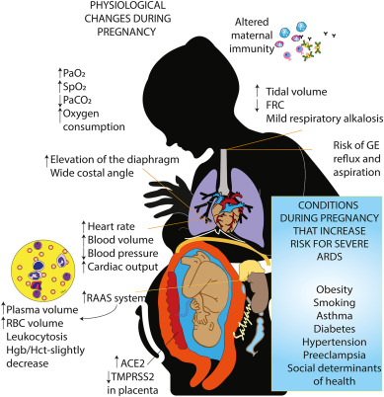

Рисунок 2.Физиологические изменения характерные для беременности, которые способствуют нарушению дыхания и предрасположенности к заболеванию легких, вызванному COVID-19 [7].

Перечислим физиологические иммунологические изменения (Рисунок 1. [7]) в организме беременной женщины:

1. Повышение уровня прогестерона. Прогестерон — стероидный гормон, имеющий иммуномодулирующие свойства. Этот стероидный гормон улучшает восстановление легких после повреждений, причиной которого является вирус гриппа. H1N1 в 2009 г. [68].

5. Последние изменения касаются Toll-подобных рецепторов - клеточные рецепторы с одним трансмембранным фрагментом, распознающие консервативные структуры микроорганизмов и активирующие клеточный иммунный ответ. Они играют наиважнейшую роль в образовании врожденного иммунитета. Коронавирусная инфекция COVID-19 инициирует пироптоз клеток-хозяев и высвобождение ряда эндогенных лигандов DAMPs (молекул, высвобождающие в ответ на повреждение клетки), обеспечивая быструю реакцию клетки, еще более усиливая воспалительный ответ [68].

COVID-19, чем остальные категории населения [68].

Пандемия коронавируса (COVID-19) создала беспрецедентный контекст глобальной неопределенности, который может привести к неожиданным последствиям для беременных по данным Jaffe E и соавт. [109]. При изучении влияния COVID-19 течение и исходы беременности показали противоречивые результаты. Некоторая часть исследований указывают на отсутствие повышенного риска самопроизвольных абортов и самопроизвольных преждевременных родов и также на тяжелые материнские и неонатальные осложнения вызванной COVID-19 [69,71-75]. Другими словами тяжесть заболевания COVID-19 у беременных аналогична небеременным женщинам по мнению R.A.M. Pierce-Williams и соавт.[70-75]. По данным других ученых (V.M. Savasi, F. Parisi и соавт.) существует связь между беременностью и повышенным риском поступления в реанимацию и необходимость механической вентиляции по сравнению с небеременными [74-78].

W. Guan и соавт. являются первыми, описавшие когорту пациентов, численностью в 41 человек с пневмонией, вызванной COVID-19. Ученые описали эпидемиологические, клинические, лабораторные и диагностические характеристики, охарактеризировали лечение и исходы. Их исследование показало, что б

Гонадотропин-зависимая экспрессия АПФ-2 найдены в яичниках женщин, но по сей день нет доказательств взаимосвязи SARS-CoV-2 и женского гематогенеза.

Поэтому необходимо врачам всех специальностей иметь в виду бессимптомные формы заболевания. Чаще всего именно они остаются недиагностированными и неучтенными. В исследовании Abuova G. и соавт. отмечено, что ультразвуковая диагностика показала в 85% случаев олигогидроамнион, преждевременное старение плаценты, кисты плаценты в 27,5%, нарушение кровотока в маточно-плодово-плацентарном кровообращении в 12,5% [78]. В последующем больше половины (51,4%) женщин родили в срок. Однако у 48,5% пациенток были преждевременные роды.

Согласно последним публикациям, беременные, перенесшие коронавирусную инфекцию COVID-19, относятся к группе высокого риска развитию тяжелого течения инфекции и пневмонии. Наряду с этим отмечается повышение частоты плаценто-ассоциированных осложнений беременности, которые включены в группу больших акушерских синдромов [79]. Акушерские синдромы представлены преэклампсией, преждевременными родами, задержкой роста плода [79, 80]. Следующие лабораторные отклонения характерны для женщин в период гестации с коронавирусной инфекцией COVID-19: тромбоцитопения, повышенный уровень печеночных ферментов, коагулопатии.При акушерских осложнениях (преэклампсия и HELLP-синдром) встречаются клинические проявления в виде головной боли, почечной недостаточности, судорог. Данные симптомы характерны также для COVID-19.Преэклампсия приводит к повреждению эндотелия, оксидативному стрессу плаценты и состоянию, ведущему к гипертонии и протеинурии. Также наблюдаются эти явления в тяжелых случаях COVID-19 [85,86]. Тщательная дифференциальная диагностика необходима для определения тактики ведения беременной.

Крупный систематический обзор, в которую входили 28 исследований был направлен на изучение взаимосвязи между инфекцией SARS-CoV-2 во время беременности и риском развития преэклампсии. В данные исследования входили 790 954 беременных. SARS-CoV- 2 инфекция была диагностирована у 15 524 [87].

Во время эпидемии гриппа H1N1 беременность, роды и послеродовой период считались факторами риска ухудшения течения болезни и возможной причиной материнской смертности [91,92]. В Бразилии грипп H1N1 был основной причиной косвенной материнской смертности в 2009–2010 годы. Однако, в случае коронавирусной болезни 2019 (COVID-19) и на основе нескольких серий случаев, опубликованных в начале пандемии в 2020 году, из Китая, Европы и США государств, считается, что беременные женщины имеют такие же тяжелые симптомы этого заболевания, как в общей популяции, и не было сообщений о материнских смертей [92,93].

Согласно новым данным в Иране и Мексике повышает вероятность повышенного риска материнской смертности от COVID-19; в Бразилии имеются свидетельства 5 материнских смертей из 1947 смертей от COVID-19, в Иране 2 из 3800,4 и в Мексике 2 из 486 [93,94]. Следует отметить, что в развивающихся, а не в развитых стран, с высокой рождаемостью и ограниченными ресурсами здравоохранения повышен риск материнской смертности из-за COVID-19 [93,94]. Также существует крайняя необходимость соответствующих мер для адекватного дородового и послеродового ухода.

Одно из исследований, проведенных в Великобритании, показало, что большинство из обследованных 427 беременных женщин, госпитализированных с коронавирусной инфекцией с 1 марта по 14 апреля 2021 года, находились либо на поздней стадии второго триместра, либо в третьем триместре[101]. У беременных с коронавирусной инфекцией COVID-19, возможно молниеносное развитие критического состояния на фоне довольно стабильного течения заболевания[101].

В исследовании представлены доказательства значительного влияния распространенности избыточного веса/ожирения на рост заболеваемости/смертности от COVID-19 [69]. Результаты другого исследования показывают, что ИМТ в пределах нормы (от 18.5 до 24,9) имели 19 (20,7%) из 92 беременных, 73 пациента (79,3%) с избыточной массой тела, при этом ожирение (ИМТ>30) -у 27 (29,3%), причиной которого, вероятно, явилась гиподинамия, возникшая на фоне соблюдения изоляции и строгих карантинных мер, несбалансированное питание [103] .

Высокий уровень преждевременных родов при кесаревом сечении вызывает беспокойство. Кесарево сечение, как правило, было плановым хирургическим вмешательством, и разумно задаться вопросом, было ли оправдано кесарево сечение для беременных с коронавирусной болезнью 2019 года. Коронавирусное заболевание 2019 года, связанное с дыхательной недостаточностью на поздних сроках беременности, безусловно, создает сложный клинический сценарий [104].

Профессиональные сообщества, такие как Итальянский совет по здравоохранению [105] , Английский Королевский колледж акушеров и гинекологов [106-110], и Общество Медицина матери и плода [154], взяли позицию, что COVID-19 не является контра-показанием к вагинальным родам. Причиной этому является отсутствия наличия вертикальной передачи - плоду. Однако в время пандемии большинству рожениц было проведено плановое и экстренное кесарево сечение вскоре после постановки диагноза [107].

Большое количество преждевременных родов соответствует национальным данным, где сообщалось о частоте преждевременных родов у 75% беременных женщин с COVID-19 в критическом состоянии [111].

Беременные и родильницы с COVID-19, госпитализированные в отделения интенсивной терапии, подвержены риску материнской смерти, даже при отсутствии исходных сопутствующих заболеваний [112].

По мнению различных авторов беременные с инфекцией SARS-CoV-2 и COVID-19 во втором или третьем триместре склонны к сердечно-легочным осложнениям и при наличии исходных сопутствующих заболеваний имеют риск смерти [113-120]. При рассмотрении иранского исследования о материнской смертности имеет 2 ключевые отличительные особенности. Во-первых, это серия случаев, в которых сообщается о смерти беременных женщин в последнем втором или третьем триместре беременности с тяжелой формой COVID-19 в течение 30-дневного интервала в Иране. Напротив, Breslin et al [121] сообщили обо всех исходах (n = 43) SARS-CoV-2-позитивных беременностей в течение 2 недель из их парных дочерних больниц, треть из которых были бессимптомными и были диагностированы с помощью универсального контрольного тестирования при обычной акушерской госпитализации [127, 122-128]. Во-вторых, все субъекты родили (или умерли со своими скороживущими плодами внутриутробно); в других сериях случаев 22% неродившихся беременных на момент составления отчета содержали только разрозненные данные о материнских исходах. Более длительное наблюдение может иметь важное значение для выявления случаев тяжелых материнских исходов, поскольку большинство наших пациенток умерли через несколько дней или недель после появления начальных симптомов и часто в послеродовом периоде [122-128].

Существуют дополнительные характеристики пациентов в этой серии случаев, которые отличнымежду собой, но вряд ли будут мешать сообщениям о смертности, связанной с SARS-CoV-2. Пять беременных были в возрасте 35 лет и старше, причем 2 из этих 5 были в более старшем материнском возрасте (> 40 лет). Однако 2 из 9 оставшихся в живых были в возрасте 35 лет и старше . Наблюдается статистически значимое различие в среднем возрасте матери в серии случаев по сравнению со всеми другими (средний возраст матери 36,7 ± 7,3 года против 30,3 ± 3,6 года, P <0,001); клиническая значимость этой разницы неизвестна [122-128]. Ни один пациент в серии не имел ранее существовавших сопутствующих заболеваний выше исходного популяционного риска. (то есть, гестационный сахарный диабет и субклинический гипотиреоз), и ни у кого не было гипертонии, сердечно-сосудистых заболеваний, астмы или почечной недостаточности. Наконец, у всех женщин при поступлении артериальное давление было нормальным, за исключением коморбидного диагноза преэклампсии. Считается маловероятным, что качество оказанной акушерской помощи является источником этих расхождений в исходах, поскольку коэффициент материнской смертности в Иране, по данным ВОЗ, ниже, чем в Китае (16 против 19,6 на 100 000)

Задержки с представлением или занижение данных, наряду с неслучайной систематической ошибкой отбора, могут способствовать этим различиям при первом проходе. На оценку эпидемиологических характеристик, включая соотношение случаев и летальных исходов, в ходе пандемии может повлиять правильная (тип I) цензура и предвзятость в установлении 29. Пандемия CoV-2 может привести к недооценке риска смерти в эпицентрах эпидемии даже в пределах одной страны (правая цензура). Необходимо подчеркнуть, что большие доверительные интервалы верхнего предела всегда будут сопровождать небольшие серии случаев с нулевой смертностью, и это может дополнительно привести к ложной уверенности в отношении риска смерти в ранней отчетности [122-130].

**1.4 Лечение COVID-19 у беременных**

Лечение COVID-19, к сожалению, существенно осложнялось на протяжении пандемии отсутствием единого протокола терапии. Нынешняя пандемия коронавирусной болезни 2019 г. (COVID-19) поставила новые задачи в лечении лиц с хроническими заболеваниями [131-133].

Результаты исследования, опубликованные в американском журнале акушерства и гинекологии показали более высокие показатели выздоровления беременных, чем у небеременных в программе использования из соображений сострадания для взрослых (92% против 62%) [134], хотя две популяции были разными: беременные были значительно моложе (средний возраст 33 года). Необходимо отметить, что наблюдается повышенный уровень аминотрансфераз у пациентов с тяжелой формой COVID-19 до лечения [135,136].

Учитывая последние данные о том, что беременные с COVID-19 чаще попадают в отделение интенсивной терапии и нуждаются в инвазивной вентиляции по сравнению с небеременными женщинами репродуктивного возраста, исследователи на научной площадке приводят убедительное обоснование для включения беременных женщин в клинические испытания и программы доступа по ремдесивиру [137-139].

Ремдесивир (GS-5734) — аналог нуклеотида, снижающий репликацию SARS CoV-2 in vitro посредством селективного ингибирования вирусной РНК-зависимой полимеразы, которую использует SARS-CoV-2 для размножения в клетках-хозяевах [140-141]. Было доказано Williamson BN и соавт., что у инфицированных SARS-CoV-2 обезьян лечение ремдесивиром улучшило течение заболевание и снизило поражение легких [142].

В исследовании D.D. Smith и соавторов адаптивного лечения COVID-19 (ACTT-1) у небеременных женщин с тяжелой формой COVID-19 ремдесивир в течение 10 дней превосходил плацебо по сокращению времени выздоровления. Наряду с ним рандомизированное исследование фазы 3 (GS-US-540-5773) показало, что 5 дней приема ремдесивира имеют сходные результаты как и 10 дней лечения [143, 144]. На основании этих данных Управление по лекарственным средствам для лечения взрослых и детей США выдано разрешение на использование в чрезвычайных ситуациях (EUA) противовирусного препарата ремдесивир для лечения больных с тяжелым течением COVID-19 [145].

С 5 августа 2021 года в нашей стране женщинам во время берменности, страдающие коронавирусной инфекцией COVID-19, по жизненным показаниям в качестве этиотропного препарата назначается ремдесивир. Схема назначения следующая: внутривенно 200 мг в 1-ый день, затем 100 мг ежедневно, курс 5 дней. Рекомендация данного этиотропного препарата основана на данных международного опыта. Также учтены результаты, полученные на группе взрослых пациентов учеными Республики Казахстан (Giniyat A.G и соавт.) [147,148]. Противовирусный препарат ремдесивир назначается решением врачебного консилиума, при условии, когда потенциальная польза препарата превышает потенциальные риски для пациента.

К показаниям для назначения ремдесивира относятся: тяжелая и крайне тяжелая форма коронавирусной инфекции COVID-19, сроки до 12-14 дней от начала заболевания, присутствие факторов риска прогрессирования (инсуффляция, НИВЛ, высокопоточная оксигенотерапия) [147]. Рандомизированное контролируемое исследование (РКИ) показало, что терапия ремдесивиром у беременных с лихорадкой Эбола безопасна и не имеет значительных побочных эффектов [148]. Использование этого противовирусного препарата при средней и тяжелой форме COVID-19, требующей оксигенации, показало положительный результат [123]. По данным разных авторов, среди беременных с коронавирусной инфекцией SARS-CoV-2 применение ремдесивира в течение 5 дней приводит к клиническому улучшению течения COVID-19 средней тяжести [124], что согласуется с данными в общей популяции [149-151]. Согласно исследованию отечественных авторов явной эффективности препарата проследить не удалось; противовирусный препарат продемонстрировал хорошую переносимость, не было случаев отмены [152].

Применение кортикостероидов понижает смертность пациентов с COVID-19, что подтвержадется в исследовании RECOVERY [153]. Дексаметазон 6 мг или эквивалентная доза альтернативных глюкокортикоидов рекомендуется в международных протоколах для терапии коронавирусной инфекции средней и тяжелой степени в течение 10 дней.

Методом профилактики инфицирования COVID-19 является вакцинация беременных.

**Глава 2**

**2.Материалы, объем и метиоды исследования**

**2.1. Источнигки и объем исследовпания**

В соответствии с целью и задачами исследования было нами изучено клинические особенного данного заболевания в условиях нашего города Шымкента. Исследование проводилось на базе Городской инфекционной больницы, Городского инфекционного центра г. Шымкента, перинатальных центров Республики Казахстан. Нами проанализированы истории болезни 410 женщин с декабря 2020 по февраль 2021 годы.

Первородящих среди исследуемых было 18,5% (76 беременных). Повторнородящих женщин– 81,5% (335 женщин). Из повторнородящих женщин имели 2 беременность – 15,1 % (62) пациенток; 3 – ю – 22,9% (94) женщин; 4-ую – 18,8% (77); 5-ую – 18,0% (74); 6-ую – 2,7% (11); 7-ую– 2,4% (10), 8-ую – 1,2% (5), 9-ую – 0,2% (1).

В данное исследование входили женщины репродуктивного возраста (18-49 лет). Все госпитализированные пациентки разделены на возрастные группы: 16-20 лет, 21-25 лет, 26-30 лет, 31-35 лет, 36-40 лет, 41-50 лет. Из них преобладали женщины в возрасте от 26 до 35 лет (223 – 54,4%). 10 (2,4%) беременных составили женщины позднего репродуктивного возраста. Максимальный возраст в выборке составил 49 лет.

Критериями включения в исследование явились:

1. Беременные с подтвержденным и вероятным случаем Covid -19;
2. Получение лечения в стационарах и перинатальных центрах в 2020-2021 годы.
3. Резидент Каазахстана;
4. Независимость от расовой, национальной принадлежности

Критерии исключения:

1. Невозможность выполнять требования исследования (трудно связаться с родильницами для сбора катамнестических данных, непонимание, грубость);
2. Отсутствие беременности;
3. Нерезидент Казахстана;
4. Женщины нерепродуктивного возраста;

Исследовательская работа была одобрена этическим комитетом AО «Южно – Казахстанская Медицинская Академии» от 21.11.2020 г, согласно установленным протоколам Хельсинской декларации от 1964 г. [162]. Заключение этической комиссии, протокол № 1 от 16.03.2021. г. Все добровольцы были включены в исследование после подписания информированного согласия.

Для изучения оценки эффективности противовирусного препарата Ремдисивир, что является второй задачей диссертационной работы, проведен нами ретроспективный анализ 120 историй беременных с тяжелой и крайне тяжелой формой коронавирусной инфекцией. Женщины получали лечение согласно протоколу в Городском инфекционном центре г. Шымкента в 2021-2022 г.

**Беременные с диагнозом «COVID-19. Тяжелая и крайне тяжелая форма»**

n= 120

**Контрольная группа**:

Беременные, получавшие стандартную терапию

*n= 60*

**Основная группа:**

Беременные, получавшие дополнительно к стандартной терапии препарат ремдисивир

*n= 60*

Рисунок 2. Схема исследуемых пациентов

Были исследованы 2 группы пациенток:

1. Основная группа – беременные, получавшие этиторопный перпарат ремдесивир;
2. Контрольная (2–ая группа) - пациентки, не получавшие этиторопный перпарат ремдесивир.

В каждую группу входило по 60 пациенток.

Нами оценены следующие критерии для определения эффективности лечения ремдесивиром у беременных с COVID-19: сроки нормализации температуры, субъективное уменьшение одышки, кашля, улучшение показателя частоты дыхания, субъективное головной боли, снижение боли в груди, снижение ломоты в теле.

Третьей задачей явилось определение перинатальных исходов пациенток при помощия изучения особенностей катамнеза. Данная задача была разрешена при помощи проведения опросника-анкеты среди пациентов [Приложение В].

Количество вопросов было от 6 до 9.

**2.1. Методы исследования**

Исследование органов малого таза (матки) проводили ультразвуковым методом по стандартной методике Митькова В. В. на аппарате «Phillips HD11E» с абдоминальным конвексным датчиком с частотой 6,5 МГц.

# 2.3 Статистический анализ полученных данных

Использовался также метод корреляционной связи. Он позволяет выявить корреляционную связь между количественными и категиориальными показателями, описать ее направление, силу (тесноту), статистическую значимость. Критерием оценки связи является коэффициент корреляции rxy Пирсона или коэффициент ранговой корреляции rs или ρ Спирмена.

Ниже представлена Таблица 2.

*В ней описываютяс значения критерия V Крамера.*

|  |  |
| --- | --- |
| **Значение критерия V Крамера** | **Сила взаимосвязи** |
| <0,1 | Несущественная |
| 0,1 – <0,2 | Слабая |
| 0,2 – <0,4 | Средняя |
| 0,4 – <0,6 | Относительно сильная |
| 0,6 – <0,8 | Сильная |
| 0,8 –1,0 | Очень сильная |

Коэффициент сопряженности представляет собой меру оценки силы взаимосвязи, основанной на критерии χ2. Расчет коэффициента сопряженности был выполнен по формуле:

$$C=\sqrt{\frac{χ2}{χ2+n}}$$

где n – объем выборки, а χ2 – значение критерия хи-квадрат.

**Глава 3**

**3.Глава собственных исследований**

**3.1.Особенности течения COVID-19 у беременных в зависимости от триместра**

Нами было изучено 410 женщин. Из них в первом триместре (1-12 недель) было 50 (12,2%) женщин, во втором триместре (13-28 недель) 122 беременных (29,7%) и большая часть (238-58,1%) находилась в сроке 29-40 недель (Рисунок 1). Из этого следует, что заболеваемость КВИ зарегистрирована чаще у беременных в третьем триместре, нежели в других, что соответствует литературным данным.

Рисунок 1. Распределение беременных с COVID-19 по триместрам

Первородящих было 18,5% (76 беременных), повторнородящих - 81,5% (335 женщин). При этом из повторнородящих женщин имели 2 беременность имели 15,1 % (62) пациенток, 3 – я – 22,9% (94) женщин, 4-ая – 18,8% (77); 5-ая – 18,0% (74); 6-ая – 2,7% (11); 7-ая– 2,4% (10), 8-ая – 1,2% (5), 9-ая – 0,2% (1).

В ходе исследования были изучены следующие показатели в зависимости от триместра беременности: паритет беременности, возрастная группа, степень тяжести, наличие сопутствующих заболеваний.

При сравнении паритета беременности в зависимости от триместра были получены следующие данные (Таблица1):

1. в первом триместре медиана показателя составила 3,00 (Q1-Q3: 1-5), Min =1, Max= 8;
2. во втором триместре медиана показателя составила 3,00 (Q1-Q3: 2-4), Min =1, Max= 8;
3. в третьем триместре медиана показателя составила 3,00 (Q1-Q3: 2-5), Min =1, Max= 9.

Таблица 1. Распределение показателей по триместрам беременности

|  |  |  |  |  |  |
| --- | --- | --- | --- | --- | --- |
| Показатель | | Триместры беременности | | | р |
| 1 триместр n=50 | 2 триместр n=122 | 3 триместр n=238 |
| Паритет беременности Me (Q1-Q3) | | 3,00 (1-5)  Min=1  Max= 8 | 3,00 (2-4)  Min=1  Max= 8 | 3,00 (2-5)  Min=1  Max= 9 | 0,685 |
| Возрастные  группы, абс.% | 16-20 лет | 4 (8,0) | 7 (5,7) | 10 (4,2) | 0,565 |
| 21-25 лет | 14 (28,0) | 31 (25,4) | 48 (20,2) |
| 26-30 лет | 18 (36,0) | 35 (28,7) | 61(25,6) |
| 31-35 лет | 7 (14,0) | 29 (23,8) | 73 (30,7) |
| 36-40 лет | 6 (12,0) | 18 (14,8) | 39 (16,4) |
| 41-50 лет | 1 (2,0) | 2 (1,6) | 7 (2,9) |
| Степень тяжести  абс.% | Легкое | 1 (2,0) | 5 (4,1) | 7 (2,9) | 0,000* |
| Среднее | 32 (64,0) | 64 (52,5) | 51 (41,8) |
| Тяжелое | 7 (2,9) | 69 (29,0) | 141 (59,2) |
| Крайне тяжелое | 0 | 2 (1,6) | 21 (8,8) |
| Наличие сопутствующих заболеваний  абс.% | Да | 27 (8,8) | 82 (26,8) | 196 (64,4) | 0,005* |
| Нет | 23 (21,9) | 40 (38,1) | 42 (40) |
| Количество койко-дней,  абс.% | 1-7 дней | 27 (13,8) | 59 (30,1) | 110 (56,1) | 0,208 |
| 8-15 дней | 18 (9,9) | 49 (27,1) | 114(63,0) |
| 16 и более | 5(15,2) | 14(42,4) | 14(42,4) |

|  |  |  |  |  |  |
| --- | --- | --- | --- | --- | --- |
|  | 8-15 дней | 18 (9,9) | 49 (27,1) | 114(63,0) |  |
| 16 и более | 5(15,2) | 14(42,4) | 14(42,4) |

Как видно из рисунка 2, все пациенты разделены на возрастные группы: 16-20 лет, 21-25 лет, 26-30 лет, 31-35 лет, 36-40 лет, 41-50 лет. Из них преобладали женщины в возрасте от 26 до 35 лет (223 – 54,4%). 10 (2,4%) беременных составили беременные в возрасте от 41-50 лет, что явилось наименьшим количеством. Младшая возрастная группа от 16 до 20 лет встречалась в 5,1% случаев.

Таким образом, в выборку входили все возрастные группы, как и раннего, так и позднего репродуктивного возраста.

Рисунок 2. Возрастные группы беременных с COVID-19

Таблица 1 показывает преобладание возрастной группы от 26 до 30 лет в течение большего периода гестации, то есть в I,II, триместрах (36,0% и 28,7% соответственно). 30,7% женщин, находящиеся в III триместре беременности, входят в возрастную группу от 31 до 35 лет.

Следующий показатель, изученный нами, была степень тяжести - у госпитализированных беременных. Как видно из рисунка 3, легкая степень тяжести COVID-19 составляет меньшую часть выборки (13-3,2%), что связано с получением лечения на дому либо в амбулаторных условиях. Больше половины госпитализированных женщин (209-51,0%) находились в тяжелом состоянии на момент поступления в стационары.

Анализ степеней тяжести COVID-19 в зависимости от триместра беременности показал статистическую значимость (p<0,05). Что означает, что чем позднее срок беременности или выше триместр, тем увеличивается степень тяжести.

Рисунок 3. Степень тяжести COVID-19 у госпитализированных беременных

Наличие сопутствующих заболеваний сердечно-сосудистой системы, печени и почек, а также сахарный диабет влияет на течение COVID-19 у беременных. Сопутствующие заболевания имели 306 пациенток, что составило 74,6% всех исследуемых. Нами выявлены статистически значимые различия при изучении сопутствующих заболеваний в зависимости от триместра беременности. При сравнении групп попарно установлено, что чаще регистрируется коронавирусная инфекция COVID-19 у беременных в сроке 28-40 недель с сопутствующими заболеваниями в анамнезе (Рисунок 4).

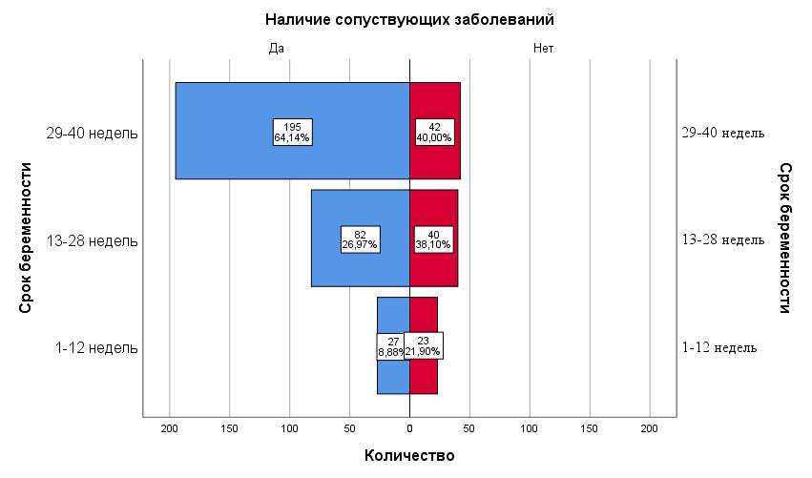

Рисунок 4. Сопутствующие заболевания по триместрам

Для удобства расчета продолжительности количества койко-дни были разделены на 3 категории:

1. 1-7 дней;
2. 8-15 дней;
3. 16 и более дней.

Из таблицы 1 видно, что 196 (47,8%) беременных получали медикаментозное лечение в инфекционных стационарах в течение 1-7 дней. Из них в первом триместре было 27 (13,8%) беременных, во втором – 59 (30,1%), в третьем – 110 (56,1%).

181 пациент (44,1%) провели от 8 до 15 дней в медицинском учреждении с диагнозом коронавирусная инфекция COVID-19. 18 (9,9%) беременных были в сроке от 1 до 12 недель, 49 (27,1%) – в сроке 13-28 недель, 114 (63,0%) – в сроке 29-40 недель.

16 и более дней пролежали в стационарах 33 беременных (8,1 %). 5 (15,2%) были в первом триместре, 14 (42,4%) – во втором, 14 (42,4%) - в третьем.

Таблица 2 показывает распределение исходов болезни у пациенток с COVID-19 по триместрам беременности. Больше половины больных (58,7,5%-241) после получения стационарной помощи согласно протоколу были выписаны домой с улучшением состояния. При этом в первом триместре находились 66% (36) пациенток, во втором триместре -53,7% (68), в третьем – 55,9% (137). Летальных исходов было 5 случаев: в сроке 1-12 недель -2(4,0%), в сроке 13-28 - 1(2%), в сроке 29-40 - 2(2%). В ходе исследования было установлено, что заболевшие COVID-19 в сроке 1-12 недель (13 -26,0%) выздоравливали чаще, чем в другие сроки беременности. Переводились в другие медицинские учреждения (в учреждения родовспоможения) в единичных случаях в первом и третьем триместрах. Отказов от лечения было в 20 случаях во втором (15) и третьем(13) триместре по собственному желанию под расписку. После полученного лечения в стационарах состояние 25 пациенток не изменялось.

Таблица 2. Распределение исходов болезни по триместрам у пациенток.

|  |  |  |  |  |
| --- | --- | --- | --- | --- |
| Исходы болезни, абс.% | 1 триместр  n=50 | 2 триместр  n=121 | 3 триместр  n=238 | Всего |
| Выздоровление | 27 (26,0) | 44 (25,6) | 39 (10,9) | 110 (26,8) |
| Улучшение | 36 (66,0) | 68(53,7) | 137(55,9) | 241 (58,7) |
| Перевод в другое медицинское учреждение | 4(2,0) | 0 | 5(2,1) | 9 (2,19) |
| Отказ от лечения | 0 | 15(4,1) | 13(1,3) | 20 (4,8) |
| Летальный исход | 2(4,0) | 1(2,0) | 2(4,0) | 5(1,21) |
| Без перемен | 9(2,0) | 10(1,7) | 12(1,3) | 25 (6,9) |

Таким образом, триместры беременности влияют на течение заболевания. Чаще всего инфицируются беременные в третьем триместре беременности, что связано с увеличением частоты диагностики женщин в данном периоде гестации. Сопутствующие заболевания являются триггерами утяжеления состояния больного. Заболевшие COVID-19 в сроке 1-12 недель (13 -26,0%) выздоравливали чаще, чем в другие сроки беременности. Также при анализе данных было выяснено, что чем позднее срок беременности или выше триместр, тем увеличивается степень тяжести заболевания.

* 1. **Возрастные аспекты COVID-19 у беременных**

Как ранее указывалось, все госпитализированные пациентки разделены на возрастные группы: 16-20 лет, 21-25 лет, 26-30 лет, 31-35 лет, 36-40 лет, 41-50 лет. Из них преобладали женщины в возрасте от 26 до 35 лет (223 – 54,4%). 10 (2,4%) беременных составили женщины позднего репродуктивного возраста. Максимальный возраст в выборке составил 49 лет.

10 беременных были в возрастной группе старше 40 лет. Максимальный возраст в выборке составил 49 лет.

При изучении возрастной группы в зависимости от паритета беременности была установлена статистическая значимость (р<0,05). Получены данные при помощи непараметрического метода анализа количественных данных критерия Краскела-Уоллиса. При сравнении групп попарно было установлено, что у младших возрастных групп количество беременностей было ниже, чем у остальных групп (p=0,001) ( Рисунок 5).

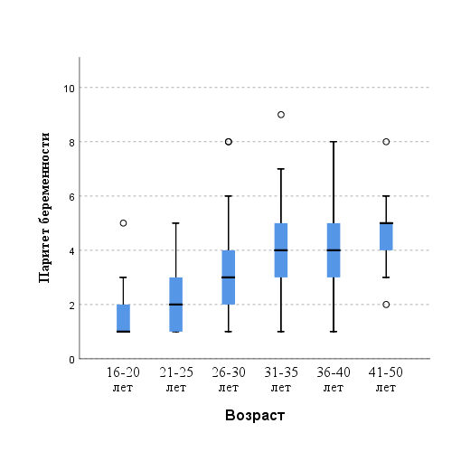

Рисунок 5. Зависимость паритета беременности от возрастной группы

Следующий показатель, который нами проанализирован, это количество койко-дней, проведенных в стационаре. Он варьировал от 1 до 46 дней.

Анализ взаимосвязи количества койка-дней и возрастной группы производился корреляционной связью. Этот метод позволяет выявить корреляционную связь между количественными и категориальными показателями, описать ее направление, силу (тесноту), статистическую значимость. Критерием оценки связи является коэффициент корреляции rxy Пирсона или коэффициент ранговой корреляции rs или ρ Спирмена. Корреляционная cвязь количества койко-дней и возрастной группы, оцененная с помощью коэффициента корреляции Пирсона, статистически не значима (p=0,428).

После был произведен анализ номинальных шкал с использованием критерия хи-квадрат Пирсона. При сравнении возрастной группы в зависимости от количества койка-дней исследуемых были получены статистически значимые различия (p=0,04). Выявленные различия были обусловлены нулевой встречаемостью количества койко-дней 16 и более дней в возрастной группе 16-20 лет (p=0,007). Между сопоставляемыми признаками отмечалась относительно средняя связь (V = 0,216).

Резюмируя, можно сделать вывод о том, что чем ниже возраст, тем меньшее количество койко-дней пациенты проводят в стационарах.

Таблица 3. Количество койко-дней по возрастным группам у беременных с COVID-19

|  |  |  |  |  |  |  |  |
| --- | --- | --- | --- | --- | --- | --- | --- |
| Количество койко- дней, абс.% | Возрастные группы | | | | | | p |
| 16-20 лет | 21-25 лет | 26-30 лет | 31-35лет | 36-40 лет | 41-50 лет |
| 1-7 дней | 9(4,6) | 43(21,9) | 55(28,1) | 56(28,6) | 29(14,8) | 4(2,0) | p=0,04*  p=0,007* |
| 8-15 дней | 12(6,6) | 46(25,4) | 53(29,3) | 43(23,8) | 24(13,3) | 3(1,7) |
| 16 и более | 0 | 4(12,1) | 6(18,2) | 10(30,3) | 10(30,3) | 3(9,1) |

* - различия показателей статистически значимы (p<0,05)

Срок поступления в стационар для оказания специализированной помощи играет первостепенную роль в получении положительного результата проведенного лечения. А в нашем исследовании особое значение имеет как для матери, так и ребенка.

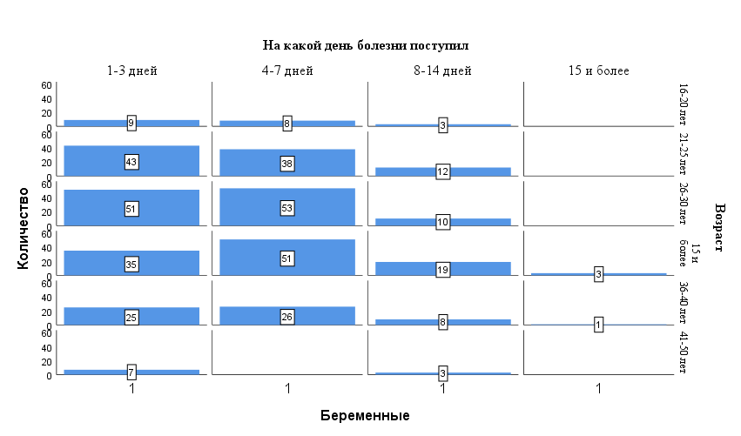

Рисунок 6. Зависимость количества койка-дней от возраста.

Как видно из рисунка 6, 45% (9) беременных в возрастной группе от 16 до 20 лет поступали в стационар в течение первых трех дней от начала появления симптомов заболевания. Напротив, 4 (3,9%) женщины старше 31 года обратились в медицинское учреждение через 15 дней после появления первых жалоб на самочувствие. В возрасте до 30 лет большинство беременных получили стационарную помощь в первые три дня от начала заболевания. Старшая возрастная группа (31 и старше) обратились в медицинские учреждения позже 4 дня болезни

Выборку составили пациенты, имеющие легкую (13-3,17%), среднюю (165-40,24%) , тяжелую (209-50,97%) и крайне тяжелую (23-5,6%) степень тяжести. По возрастной группе разделились следующим образом (Таблица 3):

Таблица 4.Степень тяжести заболевания в зависимости от возрастных групп у исследуемых

|  |  |  |  |  |  |  |  |
| --- | --- | --- | --- | --- | --- | --- | --- |
| Степень тяжести заболевания, абс.% | Возрастные группы | | | | | | p |
| 16-20 лет | 21-25 лет | 26-30 лет | 31-35лет | 36-40 лет | 41-50 лет |
| Легкая | 0 | 3(3,2) | 4(3,5) | 3(2,8) | 2(3,2) | 1(10,0) | p=0,04*  p=0,02* |
| Средняя | 14(66,7) | 53(57,0) | 53(46,5) | 27(4,8) | 15(23,8) | 3(30,0) |
| Тяжелая | 7(33,3) | 36(38,7) | 53(46,5) | 72(66,1) | 38(60,3) | 3(30,0) |
| Крайне тяжелая | 0 | 1(1,1) | 4(3,5) | 7(6,4) | 8(12,7) | 3(30,0) |

* - различия показателей статистически значимы (p<0,05)

В ходе исследования был произведен анализ номинальных шкал с использованием критерия хи-квадрат Пирсона. При сравнении возрастной группы в зависимости от степени тяжести исследуемых были получены статистически значимые различия (p=0,000). Выявленные различия были обусловлены тем, что средняя степень тяжести встречается чаще в возрасте от 16 до 30 лет, а тяжелая степень тяжести заболевания – старше 31 года. (p=0,02). Между сопоставляемыми признаками отмечалась относительно высокая связь (V = 0,516). При этом, у беременных раннего репродуктивного возраста (16-20 лет) не отмечались случаев крайне тяжелой степени тяжести заболевания.

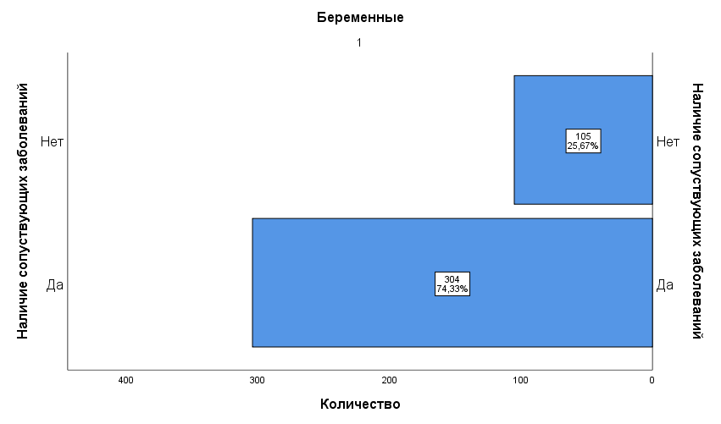

Рисунок 7. Наличие сопутствующих болезней у госпитализированных беременных.

Как видно из рисунка 7, 304 (74,33%) беременных имели сопутствующие заболевания, напротив лишь 25,67% отрицают их наличие. Таким образом, более трети пациенток страдали фоновой патологией.

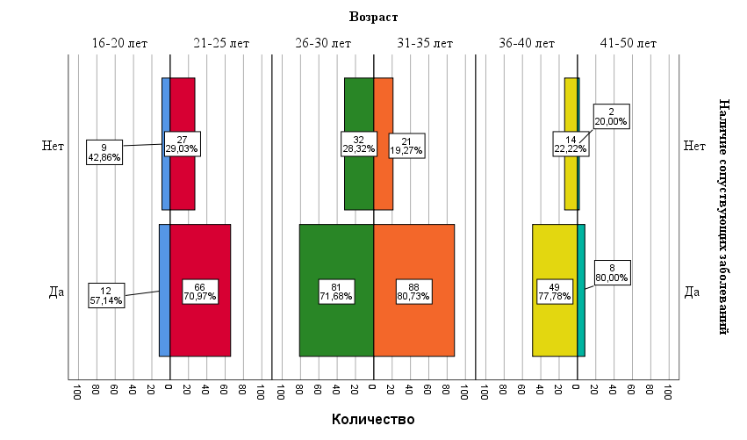

Рисунок 8. Распределение наличия сопутствующих заболеваний по возрастам.

Рисунок 8 показывает распределение наличия сопутствующих заболеваний по возрастам. В возрастной группе от 31 до 35 лет отмечалось наличие фоновой патологии у 88 (80,73%) женщин. Напротив, у беременных в возрасте 16-20 лет не было сопутствующих заболеваний у 42,86 %. Следовательно, чем старше возрастная группа, тем повышается частота наличия фоновой патологии.

Таблица 5. Сравнительная таблица исходов болезни пациенток по возрастным группам

|  |  |  |  |  |  |  |  |
| --- | --- | --- | --- | --- | --- | --- | --- |
| Исходы болезни, абс, % | Возрастные группы | | | | | | p |
| 16-20 лет | 21-25 лет | 26-30 лет | 31-35 лет | 36-40 лет | 41-50 лет | p=0,003*  p2-4 = 0,007 |
| Выздоровление | 3(14,3) | 25(26,9) | 19(16,8) | 15(13,8) | 7(11,1) | 1 (10,0) |
| Улучшение | 16(76,2) | 57(24,7) | 77(33,3) | 51(22,1) | 26(11,3) | 4(1,7) |
| Перевод | 0 | 2(100) | 0 | 0 | 0 | 0 |
| Отказ от лечения | 1(12,5) | 3(37,5) | 1(12,5) | 2(25,0) | 1(12,5) | 0 |
| Смерть | 0 | 5(5,4) | 14(15,2) | 41(44,6) | 28(30,4) | 4(4,3) |
| Без перемен | 1(16,7) | 1(16,7) | 2(33,3) | 0 | 1(16,7) | 1(16,7) |

* - различия показателей статистически значимы (p<0,05)

Благоприятные исходы характерны для возрастной группы от 16-25 лет, Неблагоприятные - характерны для женщин старше 40 лет.

Таким образом, можно сделать вывод о том, что все заболевшие коронавирусной инфекцией COVID-19 были в третьем триместре в возрасте 26-35 лет. Паритет беременности, количество койко-дней и степень тяжести заболевания зависели от возраста. Чем старше возраст, тем увеличивались вышненазванные показатели. Также, чем старше возрастная группа, тем повышается частота наличия фоновой патологии.

Рисунок 9. Получившие/не получившие лечение на дому на догоспитальном этапе

Получение лечения на дому оказывает различное влияние на течение и исходы беременности как положительное, так и отрицательное. Из рисунка 10 видно, что большинство госпитализированных женщин (209-65,11%) получали лечение на дому до обращения в медицинское учреждение. Лечение было различным: жаропонижающие, отхаркивающие, болеутоляющие, противокашлевые, противовирусные лекарства и антибиотики.

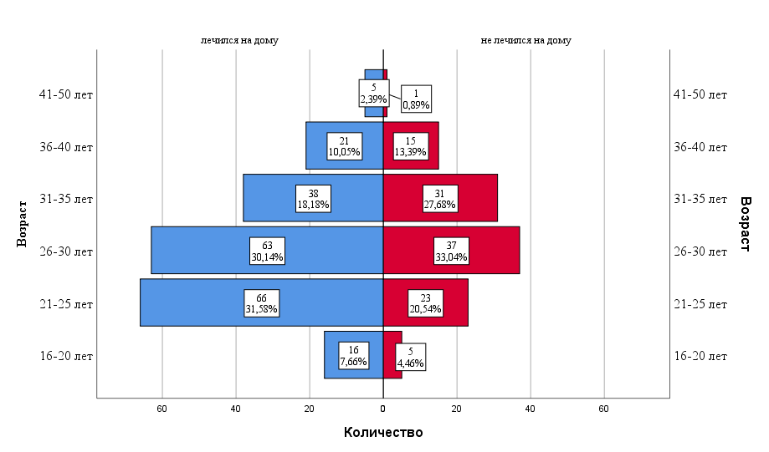

Рисунок 10. Получение лечения на дому в возрастном аспекте

Рисунок 10 показывает, что 31% женщин, которые получали лечение на дому до обращения за специализированной помощью, были в возрасте 21-25 лет. При этом обращение без приема лекарств в медицинские учреждения отмечено у 33% беременных в возрастной группе от 26 до 30 лет.

При изучении зависимости получения получения на дому от возраста не было получено статистически знаимых различий.

В ходе исследования было выяснено, что положительный ПЦР результат получен у 284 больных (69,1%), а отрицательный ПЦР результат – у 127 (30,9%). Также имели контакт с COVID-19 больными 293 беременных, что составило 71,4% выборки. С больными коронавирусной инфекции не контактировали - (85-28,6%).

Таблица 6. Распределение больных с COVID-19 по группам крови.

|  |  |  |  |  |
| --- | --- | --- | --- | --- |
| Показатель | Группы крови | | | |
| I | II | III | IV |
| Беременные, абс.,% | 15(29,6) | 16(33,4) | 14(25,9) | 8(14,8) |

Немецкими и норвежскими исследователями выяснено, что коронавирусная инфекция COVID-19 регистрируется чаще у людей людей со второй группой крови (A) выше по сравнению с первой группой крови (0). Исследователями установлена уязвимость в отношении коронавируса из-за мутации коронавируса у лиц со второй группой крови (A) . При этом, риск инфицирования COVID-19 у населения с первой группой крови наименьшая. Четких тенденций встречаемости COVID-19 не обнаружено у пациентов с третьей и четвертой группами крови (В и АВ соответственно) [19].

Как видно из таблицы 4, большинство беременных с COVID-19 имели первую группу крови, а именно 33,3%. Напротив четвертую имели лишь 14,8%. При этом выборку составили лишь 54 человек. Данное распределение по группам крови соответствует частоте встречаемости согласно литературным источникам [19]. 2 человека имели отрицательный резус и 18 человек - положительный.

Также внимание заслуживает индекс массы тела женщин, который был исследован нами. Анализ индекса массы тела показал, что ИМТ в пределах нормы (от 18.5 до 24,9) имели 20,7% беременных, напротив 79,3% с избыточной массой тела и ожирением. В нашей выборке ожирение (ИМТ>30) обнаружено у 29,3% беременных. Причиной этому, вероятно, явилась гиподинамия, возникшая на фоне соблюдения изоляции и строгих карантинных мер, несбалансированное питание.

Средний рост исследованных пациенток составлял 162 см, вес-75,4 кг. Артериальное давление при поступлении – в диапазоне от 80/50 мм. рт. ст. до 230/124 мм. рт. ст. Частота сердечных сокращений (ЧСС) от 66 до 187 уд/мин., максимально, частота дыхательных движений (ЧД) при поступлении варьировала от 16 до 44 дыхательных движений в минуту. Средний показатель SPO2 составил 88,82±9,84 (ДИ:87,81-89,83).

Рисунок 11. Состояние околоплодных вод по данным УЗИ-картины

УЗИ органов малого таза для обследования состояния околоплодных вод проводилось 102 женщинам, что составляет 24,83% выборки. Согласно рисунку 11, маловодие встречалось в 42,2%, относительное маловодие -20,6%, а выраженное маловодие в 37,3%. В последующем маловодие у беременных с COVID-19 приводило к преждевременным родам (11,9%).

В ходе исследования матерями были рождены 54 новорожденных. При этом минимальный вес был 350 грамм, Максимальный -4055. Среднее-2403 ± 983.

Шкала Апгар на 5 минуте мин 0, максимальный -9, 3,83±3,149

Путь родоразрешения: естественные роды- 16 (25,8%), путем операции кесарево сечения - 46 (74,2%).

* 1. **. Лабораторная характеристика COVID-19 у беременных**

Нами были исследованы результаты лабораторных анализов беременных с COVID-19 (ОАК, БАК, коагулограмма).

В таблице 7 представлены результаты ОАК у беременных с коронавирусной инфекцией COVID-19.

Таблица 7. Результаты ОАК у беременных с COVID-19

|  |  |  |  |  |
| --- | --- | --- | --- | --- |
| Показатель | N  Абс. | Ниже нормы  Абс. % | Норма  Абс. % | Выше нормы  Абс. % |
| Эритроциты, г/л | 194 | 38(19,6%) | 153(78,9%) | 3(1,5%) |
| Тромбоциты, г/л | 265 | 55 (20,8%) | 154(58,1%) | 56(21,1%) |
| Лейкоциты, г/л | 196 | 5(2,6%) | 98(50,0%) | 93(47,4%) |

Рисунок 12. Показатель гемоглобина у беременных *COVID-19*

Из 275 беременных 10 (3,6%) имели анемию тяжелой степени, у 43 (15,6%) женщин в анамнезе отмечалась анемия средней степени, гемоглобин в пределах 90-109 ммоль/л составил 36,7% (101) больных. Гемоглобин в пределах нормы был у 41,8% (115) выборки. Выше 141 ммоль/л встречался в 6 случаях, что составило 2,2% от общего количества исследуемых. Таким образом, больше половины (58,2%) беременных с коронавирусной инфекцией COVID-19 имели анемию различной степени тяжести.

Среди лабораторных особенностей - выявлены лейкопения, лимфопения, СРБ, коагулопатия.

* 1. **Осложнения у беременных с COVID-19**

Для изучения осложнений беременных с COVID-19 были взяты две группы:

1. Основная группа – беременные с COVID-19;

2. Контрольная группа – беременные без COVID-19.

В каждой группе было по 60 человек.

Нами в ходе исследования выяснено, что интенсивное ухудшение состояния наблюдалось у 21 беременной с вирусно-бактериальной пневмонией, поступившей в отделение реанимации. Интоксикационный синдром характеризовался следующими проявлениями, такими как,  повышенная температура, общая слабость, адинамия, быстрая утомляемость тела и потливость. По мере развития поражения легочной ткани нарастали явления дыхательной недостаточности: усиливались одышка, цианоз кожи и слизистых оболочек, сатурация крови кислородом при пульсоксиметрии снижалась ниже 90%.

Беременность у пациенток с COVID-19 закончилась своевременными родами у 88,1% женщин (53/60) и у 96% (58/60) беременных из группы сравнения (χ2=4,695, p=0,030).

Преждевременные роды – роды, происходящие раньше предположительной даты родов, то есть до 37 недели беременности. Преждевременные роды чаще наблюдались в основной группе, нежели в группе сравнения (Таблица 8). Частота развития преждевременных родов напрямую зависела от тяжести инфекции и срока беременности (Таблицы 8 и 9).

Таблица 8. Течение родов у беременных с COVID-19 и без

|  |  |  |  |  |  |
| --- | --- | --- | --- | --- | --- |
| Осложнение родов | Основная  n=60 | Контрольная n=60 | Значение критерия по V-Крамеру | χ2 | Р |
| Преждевременные роды | 7  11,9% | 2  4% | 0,106 | 4,695 | 0,030* |
| Оперативное абдоминальное родоразрешение | 12  20% | 11  18% | 0,126 | 0,285 | 0,594 |
| Преждевременное излитие вод околоплодных вод | 12  20% | 15  14,8% | - | 1,210 | 0,271 |
| Патологический прелиминарный период | 1  2,8% | 1  2,8% | - | 0,058 | 0,810 |
| Дискоординированная родовая деятельность | 1  2,8% | 2  5,9% | - | 2,519 | 0,112 |
| Слабое возбуждение | 3  8,4% | 3  8,4% | - | 1,277 | 0,258 |
| Быстрые роды | 1  2,8% | 3  8,4% | - | 0,589 | 0,443 |

* - различия показателей статистически значимы (p<0,05)

Таблица 9. Осложнения родов в зависимости от течения COVID-19

|  |  |  |  |  |  |
| --- | --- | --- | --- | --- | --- |
| Осложнение родов | Легкая  n=12 | Средняя  n=23 | Тяжелая  n=15 | χ2 | Р |
| Преждевременные роды | 1  7,9% | 2  8,4% | 1  8,5% | 9,135 | 0,010* |
| Оперативное абдоминальное родоразрешение | 4  33,3% | 7  29,4% | 5  33,5% | 4,975 | 0,083 |
| Преждевременное излитие околоплодных вод | 1  7,9% | 4  18% | 2  17% | 2,984 | 0,225 |
| Патологический прелиминарный период | 2  17,1% | 2  8,4% | 1  8,5% | 4,653 | 0,098 |
| Дискоординированная родовая деятельность | 1  7,9% | 1  4,2% | 1  8,5% | 0,010 | 0,995 |
| Слабое возбуждение | 1  7,9% | 1  4,2% | 2  17% | 2,155 | 0,341 |
| Быстрые роды | 0  0% | 2  8,4% | 1  8,5% | 1,992 | 0,369 |
| * - различия показателей статистически значимы (p<0,05) | | | | | |

Частота быстрых родов в группах беременных с COVID-19 практически не отличалась от частоты в контрольной группе: 20% и

односторонние очаги инфильтрации.

Таблица 10. Осложнения COVID-19 у беременных в зависимости от триместра

|  |  |  |  |  |  |
| --- | --- | --- | --- | --- | --- |
| Осложнение родов | I триместр  n =16 | II триместр  n =24 | III триместр  n =20 | χ2 | Р |
| Преждевременные роды | 0 | 6  25% | 2  10% | 7,965 | 0,019* |
| Оперативное абдоминальное родоразрешение | 3  18,7% | 4  16,6% | 1  5% | 0,994 | 0,608 |
| Преждевременное излитие околоплодных вод | 1  6,2% | 2  8,3% | 3  15% | 25,987 | 0,000* |
| Патологический прелиминарный период | 2  12,4% | 1  4,1% | 2  10% | 2,167 | 0,338 |
| Дискоординированная родовая деятельность | 0 | 1  4,1% | 0  0% | 2,030 | 0,362 |
| Слабое возбуждение | 2  12,4% | 4  16,6% | 3  15% | 1,105 | 0,575 |
| Преждевременные роды | 3  18,7% | 2  8,3% | 4  20% | 0,393 | 0,822 |
| Быстрые роды | 3  18,7% | 2  8,3% | 3  15% | 1,841 | 0,398 |

* - различия показателей статистически значимы (p<0,05)

У больных с острым респираторным дистресс-синдромом наиболее частой фоновой патологией было ожирение, на которое приходилось 58,8% (10/17) больных этой группы. заболевания желудочно-кишечного тракта - у 29,4%. У трети (35,2%) с ОРДС больных отсутствовали фоновые хронические заболевания.

COVID-19 сочеталась с *компорб.*

Таблица 11. Осложнения в послеродовом периоде

|  |  |  |  |  |  |
| --- | --- | --- | --- | --- | --- |
| Осложнение родов | Осноовная группа n=60 | Конгтрольная грруппа  n=60 | Значение критерия по V-Крамеру | χ2 | р |
| Преждевременные роды | 1  1,6% | 0 | - | 0,337 | 0,562 |
| Оперативное абдоминальное родоразрешение | 3  4,8% | 0 | - | 0,545 | 0,460 |
| Преждевременное излитие околоплодных вод | 5  8% | 0 | 0,167 | 5,491 | 0,019* |
| Патологический прелиминарный период | 2  3,2% | 0 | - | 0,337 | 0,562 |
| Дискоординированная родовая деятельность | 5  8% | 0 | - | 0,079 | 0,779 |
| Слабое возбуждение | 5  8% | 2  3,2% | - | 0,005 | 0,946 |

* - различия показателей статистически значимы (p<0,05)

В представленной группе коронавирус стал основной причиной 3

Таким образом, преждевременные роды и преждевременное излитие околоплодных вод характерны для беременных с COVID-19.

**3.5 Клинические случаи беременных с COVID-19**

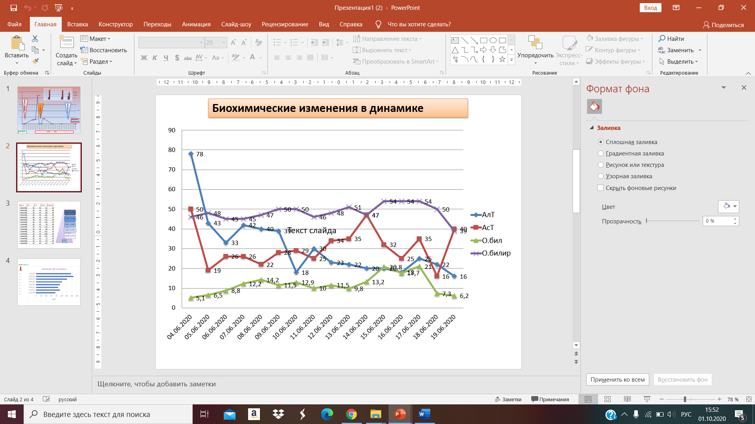

Рисунок 14. Биохимические изменения в динамике беременной с COVID-19

Рисунок 14 показывает биохимические изменения (АЛТ, АСТ, Общий билирубин) в динамике беременной с COVID-19. На 04.06.2020г. уровень АЛТ наблюдалось 78 ммоль/л, затем через 3 дня снизился почти в 2 раза (42) и на 19.06.2020г. был 16. Это свидетельствует о снижении функции печени.

В это время АСТ за одни сутки понизился на 62% (50-38 ммоль/л). Но через 15 дней повысился до 40 ммоль/л.

Общий билирубин изменялся незначительно.

На обзорной рентгенограмме органов грудной клетки (Рисунок 15) в прямой проекции от 03.05.2020г. сохраняются участки уплотнения легочной ткани с обеих сторон, более выражены слева, просветы бронхов не дифференцируются. Легочной рисунок усилен. Корни справа слабо структурные. Тень сердца несколько расширена. Синусы с обеих сторон не дифференцируются. Заключение: Рентген-признаки двусторонней полисегментарной интерстициальной пневмонии. Двусторонний плевральный выпот больше справа. Объём поражения около 70-75%.

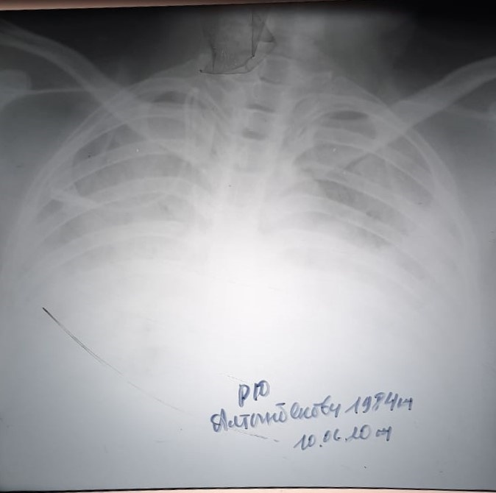

Рисунок 15. Обзорная рентгеногафия грудной клетки беременной с COVID-19.

Изменения показателя тромбоцитов показаны на рисунке 16. График показывает минимальное значение тромбоцитов-11×10⁹/л, наибольшее- 49×10⁹/л, что является выраженной тромбоцитопенией.

15.07.2020 18:20 несмотря на проводимую инфузионную, противовоспалительную, антибактериальную, мочегонную, метаболическую терапию, переливание компонентов крови, СЗП, самостоятельного дыхания не было в течение 12 суток, находилась на ИВЛ, произошла смерть беременной.

Основной диагноз: Коронавирусная инфекция COVID – 19, подтвержденный случай (ПЦР РНК SARSCoV-2 назофарингиального мазка положительный от № 1546 от 29.05.2020г), сверхострое течение, крайне тяжелой степени. COVID – 19 ассоциированая пневмония, тяжелой степени тяжести

Осложнение: ОДН 3 ст. ОРДС. Тромбоэмболия ветвей легочной артерии. ДВС.

Сопутствующий диагноз.: Послеродовый период 45 сутки. Кесарово сечение по поводу преждевременной отслойки плаценты. Послеоперационный рубец матки. Апластическая анемия, тяжелая форма.

Причиной смерти была острая дыхательная и сердечно – сосудистая недостаточность. Смерть зарегистрирована на 47 сутки.

Рисунок 16 - Изменения уровня тромбоцитов у беременной

Таким образом,тяжелая фоновая патология (тяжелая форма апластической анемии) - серьезный риск - фактор неблагоприятного прогноза при развившейся коронаивусной инфекции COVID- инфекции.

Клинический случай № 2.

Treat underlying cause of acute respiratory distress syndrome Standard lung-protective ventilation strategy Diuresis or resuscitation as appropriate

PaO, FiO, 150 mm Hg

PaO, Fi0, <150 mm Hg

Is pH <7-25 with PaCO, 260 mm Hg for >6 h"?

Strongly recommended

Prone positioning (unless contraindicated)

Recommend

Neuromuscular blockade

•High PEEP strategy Consider

Inhaled pulmonary vasodilators

Recruitment manoeuvres

Consider adjunctive therapies as appropriate

Are any of the following criteria met? Pao, Fio, <80 mm Hg for >6 h PaO, Fi0, <50 mm Hg for >3 h pH <7-25 with PaCO, 260 mm Hg for >6 h*

Continue current management

Contraindication to ECMO?

Consider adjunctive therapies as appropriate

Continue current management

Recommend ECMO

Рисунок 17 - Алгоритм лечения острого респираторного дистресс-синдрома литература и напечатать [18]

Пациенты, которые не реагируют на тривииальную искусственную вентиляцию легких, претендентами могут быть на терапию с экстракорпоральной мембранной оксигенацией. Наша пациентка по жизненным показаниям, ЭКМО.

Данный клинический случай показывает, что ЭКМО для женшщин с дыхательной недостаточностью имело благоприятный исход.

Имеется лишь малое количество исследований об использовании ЭКМО у пациентов с дыхательной недостаточностью и COVID-19. Поэтому нужны такие дальнейшие исследования.

**3.6. Опыт применения Ремдисивира с оценкой его эффективности**

Ремдисивир (GS-5734) — аналог нуклеотида, снижающий репликацию SARS CoV-2 in vitro посредством селективного ингибирования вирусной РНК-зависимой полимеразы, которую использует SARS-CoV-2 для размножения в клетках-хозяевах [140-141]. Williamson BN и соавт. утверждают, что у инфицированных SARS-CoV-2 обезьян лечение ремдисивиром улучшило течение заболевания и снизило поражение легких [142].

В исследовании D.D. Smith и соавторов адаптивного лечения COVID-19 (ACTT-1) у небеременных женщин с тяжелой формой COVID-19 ремдисивир в течение 10 дней превосходил плацебо по сокращению времени выздоровления. Наряду с ним рандомизированное исследование фазы 3 (GS-US-540-5773) показало, что 5 дней приема ремдисивира имеют сходные результаты как и 10 дней лечения [143, 144]. На основании этих данных Управление по лекарственным средствам для лечения взрослых и детей США выдано разрешение на использование в чрезвычайных ситуациях (EUA) противовирусного препарата ремдисивир для лечения больных с тяжелым течением COVID-19 [145].

**Рисунок 17 - Распределение госпитализированных женщин в зависимости от сроков гестации**

**Таблица 11 - Паритет беременности**

|  |  |  |  |  |  |
| --- | --- | --- | --- | --- | --- |
| Какая по счету беременность | Основная  N=60 | | Контрольная  N=60 | | Р |
| Абс. | % | Абс. | % |
| 1 | 7 | 11,6 | 16 | 26,6 | 0,111 |
| 2 | 15 | 25 | 8 | 13,3 |
| 3 | 13 | 21,6 | 13 | 21,6 |
| 4 | 10 | 16,6 | 8 | 13,3 |
| 5 и более | 16 | 26,6 | 15 | 25 |

Таблица 12 –Сопутствующие экстрагенитальные заболевания в исследуемых группах

|  |  |  |  |  |  |
| --- | --- | --- | --- | --- | --- |
| Экстрагенитальные заболевания | Основная группа  n=60 | | Контрольная группа  n=60 | | Р |
| Абс.число | M±m% | Абс.число | M±m% |
| Заболевания сердечно-сосудистой системы | 6 | 20±1,3 | 4 | 13,3±1 | 0,892 |
| |  | | --- | | Заболевания органов дыхания | | 1 | 3,3±0,5 | 7 | 23±1,4 | 0,041* |
| Заболевания желудочно-кишечного тракта | 6 | 20±1,3 | 1 | 3,3±0,5 | 0,036* |
| Заболевания мочевыделительной системы | 16 | 53±1,5 | 12 | 40±1,4 | 0,753 |
| Заболевания нервной системы | 1 | 3,3±0,5 | 3 | |  | | --- | | 10±0,9 | | 0,664 |
| Анемия | 40 | 70±1,2 | 42 | 76±1,9 | 0,243 |

В исследование были включены беременные с подтвержденным (U07.1) и вероятным (U07.2) случаями коронавирусной инфекции (табл. 2). При сравнении частоты постановки диагноза по результату ПЦР в зависимости от назначения ремдесавира получены статистически значимые различия (р = 0,02). Вероятность назначения ремдесавира увеличилась у беременных с подтвержденной коронавирусной инфекцией в 0,44 раза (95% ДИ: 0,15-1,28).

Таблица 13. Подтвержденные и вероятные случаи

|  |  |  |  |  |  |  |  |
| --- | --- | --- | --- | --- | --- | --- | --- |
| Показатель | | Терапия с ремдисивиром (n=60) | | Терапия без ремдисивира (n=60) | | p | ОШ; ДИ 95% |
| Абс. | % | Aбс. | % |
| Диагноз | U07.1 | 48 | 80 | 54 | 90 | 0,02* | 0,44; 0,15-1,28 |
| U07.2 | 12 | 20 | 6 | 10 |

* - различия показателей статистически значимы (p<0,05)

Одним из показателей, по которым изучались женщины в период гестации, было эффективность ремдисивира у женщин было количество койко-дней, проведенных в стационаре, представленное на рисунке 18.

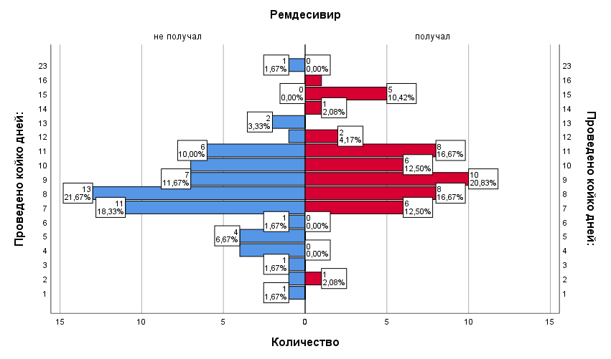

Рисунок 18. Количество койко-дней, проведенных в стационаре женщин с коронавирусной инфекцией

При сравнении основной и контрольной групп по количеству койко-дней установлены статистически значимые различия (р=0,001). Женщины основной группы (Ме = 9,00; Q1-Q3 = 8,00-11,0) дольше находились в стационаре по сравнению с контрольной группой (Ме = 8,00; Q1-Q3 = 7,00-10,0). Это связано с более тяжелым состоянием больных этой группы.

При анализе исходов и осложнений - у получавших и не получавших ремдисивир было установлено 14 случаев преждевременных родов (8 в основной группе, 6 в контрольной).

Таблица 14. Сравнительная таблица исходов у беременных с коронавирусной инфекцией

|  |  |  |  |  |  |  |  |
| --- | --- | --- | --- | --- | --- | --- | --- |
| Показатель | | Абс. | % | Абс. | | % | р |
| Исходы беременности | Преждевременные роды | 8 | 13,3 | 6 | | 10,0 | 0,795 |
| Пролонгация | 36 | 60,0 | 40 | | 66,7 |
| Срочные роды | 15 | 25,0 | 14 | | 23,3 |
| Осложнение беременности | Внутриутробная гибель плода | 0 | 0 | 1 | | 6,3 | 1,000 |
| Отслойка плаценты | 8 | 53,3 | 8 | | 50,0 |
| Преэклампсия | 7 | 46,7 | 6 | | 37,5 |
| Хорионамнионит | 0 | 0 | 1 | | 6,3 |
| Осложнение послеродового периода | Кровотечение | 3 | 60,0 | 3 | | 75,0 | 2,925 |
| Сепсис | 0 | 0 | 1 | | 25,0 |
| Эндометрит | 2 | 40,0 | 0 | | 0 |
| Исходы лечения | Выздоровление | 1 | 1,7 | 3 | 5,0 | | 0,180 |
| Улучшение | 59 | 98,3 | 56 | 93,3 | |
| Без изменений | 0 |  | 1 | 1,7 | |
| Летальность | 0 |  | 0 | 0 | |

Таблица 14 показывает, что более половины осложнений беременности обусловлено отслойкой плаценты: 53,3% - основная группа, 50% - контрольная группа. В контрольной группе был один случай внутриутробной гибели плода. За время исследования в послеродовом периоде было 6 случаев кровотечения (60% - первая группа, 75% - вторая), 1 случай сепсиса в контрольной группе. Летальный случай произошел в контрольной группе.

УЗИ органов малого таза для исследования околоплодных вод назанчалась беременным по показаниям. Имеются статистически значимые различия изменений околоплодных вод по данным УЗИ в контрольной и основной группах (р=0,013) (Рисунок 17) При сравнении групп попарно было установлено, что маловодие чаще встречалось в группе женщин, получавших ремдисивир (р = 0,316), чем в контрольной группе.

p= 0,013

Рисунок 17. Состояние околоплодных вод по данным УЗИ

Рисунок 18 - Динамика нормализации температуры

Рисунок 19 - Динамика повышения показателя SpO₂ более 95%

Рисунок 20 - Динамика улучшения показателя ЧД

Рисунок 21 - Динамика улучшения показателя одышки

Женщины в основной группе при лечении ремдисивиром не имели побочных эффектов, возможных согласно инструкции к препарату, такие как сыпь, острая почечная недостаточность, артериальная гипотензия, тошнота, рвота, потливость, тремор. Также не были зарегистрированы нежелательныеявления. В нашей практике не наблюдалисьслучаи отмены препарата ремдисивир, беременные хорошо переносили препарат.

Согласно данным различных авторов беременные женщины c COVID-19 склонны к развитию тяжелого поражения органов дыхания по сравнению с небеременными женщинами[5,6]. Причиной этому являются: ослабленная иммунная система, увеличение концентрации циркулирующих провоспалительных медиаторов и повышенный риск тромбоэмболии [6,7].Кроме того, коронавирусная инфекция во время беременности может привести к преэклампсии, преждевременным родам и мертворождению, чаще всего пациенток с тяжелым течением COVID-19[6,7]. Сложность клинического ведения и медикаментозного лечения беременных с COVID-19 у беременныхсвязан с риском возможных тератогенных эффектов лекарств [6,7]*.*Во время пандемии COVID-19 были назначены множество лекарств без доказательной эффективности и без гарантии отсутствия долгосрочных эффектов на плод [6].Разработка препаратов для этиотропного лечения– процесс длительностью на несколько лет.

Создание препарата основывалась на изучении исследований эффективности существующих противовирусных препаратов, которые могли бы быть эффективны на вирус SARS-CoV-2[8-12]. Был назначен ремдисивир как решение. Ранние положительные результаты этого противовирусного препарата привели к его экстренному назначению беременным с COVID-19 [13-20]. Для включения в международные рекомендации для лечения COVID-19 необходимы дальнейшие исследования для оценки его эффективности и безопасности у пациентов с COVID-19 [13-20].

За основу критериев эффективности Ремдисивира у женщин в период гестации с COVID-19 были взяты: динамика нормализации температуры, улучшение показателя частоты дыхания, субъективное уменьшение одышки, кашля. По результатам нашего исследования было выявлено, что снижение температуры до нормальных показателей происходило в ранние сроки в контрольной группе (68%), нежели в основной.Далее, повышение показателя SpO₂более 95% большего количества пациентокнаблюдалось на 3-4 день в основной группе (71%) и на 1-2 день в контрольной группе (43%). Показатель частоты дыхания (41,6%) и уменьшение субъективной одышки (66,6%) улучшались в основной группе позже 3– дня. Женщины в основной группе при лечении Ремдисивиром не имели побочных эффектов, такие как сыпь, острая почечная недостаточность, артериальная гипотензия, тошнота, рвота, потливость, тремор. Также не были зарегистрированы нежелательные реакции. В нашей практике не наблюдались случаев отмены. Беременные хорошо перенесли препарат.

Набор беременных женщин с COVID-19 во время пандемии был быстрым, что является одной из сильных сторон исследования. Однако ограничением было создание группы сравнения. В лист назначений для пациентов с тяжелым и крайне тяжелым течением COVID-19 вошел противовирусный препарат Ремдисивир. Поэтому в группу сравнения вошли те беременные, которые не давали информированного согласия на дополнительное лечение. Другим ограничением было то, что это исследование является одноцентровым, что не дает расширенных результатов. Следует отметить, что размер выборки был относительно небольшим.

Таким образом, возрастная группа от 33 до 42 лет и срок от 22- 36 недель беременности являются факторами риска перехода в тяжелую форму заболевания. Явной эффективности препарата проследить не удалось.

Противовирусный препарат продемонстрировал хорошую переносимость, не было случаев отмены.

**3.7. Перинатальные исходы у женщин с COVID -19**

Третьей задачей явилось определение перинатальных исходов у женщин с COVID -19 путем выявления особенностей катамнеза беременных женщин, перенесших COVID -19. Данная задача была разрешена при помощи проведения опросника-анкеты среди пациентов [Приложение В]. Основными принципами создания опросника - анкеты были логичность, лаконичность и учет особенностей потенциальной аудитории, другими словами, вопросы должны соответствовать цели исследования. Они сформулированы таким образом, чтобы вопросы были понятны потенциальным респондентам, которые в свою очередь дали адекватные ответы.

Количество вопросов варьировалось от 6 до 14. Вопросы были открытыми, для удобства респондентов представлены 2-4 варианта ответов, что ускоряет процесс выбора ответа. Опросник - анкета имеет 4 обязательных вопроса и 10 необязательных, что дает свободу альтернативы беременной. Время заполнения анкеты длилось от 5 до 10 минут. Для создания опросника - анкеты использовалась программа Google- форма.

Опрос респондентов проходил в режиме онлайн, сопровождающая телефонным звонком. Онлайн способ проходил при помощи мессенджера What’s App, на который направлялась ссылка. По этой ссылке открывался опросник-анкета через Google- форму, которая является анонимной.

Таблица 15 показывает результаты проведенного опросника по перинатальным исходам.В опроснике участвовали 64 респондента.

Исход беременности был благоприятный у 85,7% (48) исследуемых. Неблагоприятных случаев было 4.

Кесарево сечение сколько было до пандемии. И во время пандемии сколько было в литературе.

Естественным путем родоразрешились 57,1% (32), операцией кесарево сечения 42,9% (24). Гибель плода наблюдалось у 4 пациенток, в первом триместре – 2 случая, в третьем – 2 плода.

Рождались новорожденные с весом 2800-3700 грамм у 57,1% (32) женщин, более 3750 – 35,7% (20), менее 2800 – 7,1% (4). 88,2% (46) женщина на момент опроса имеют удовлетворительное состояние, 17,8% (10) - неудовлетворительное.

|  |  |  |  |
| --- | --- | --- | --- |
| Вопросы | | % | Абс. |
| Ваш возраст? | до 25 | 13,3 | 16 |
| 26-35 | 60,0 | 36 |
| старше 36-ти | 26,7 | 8 |
| Были ли у Вас ранее беременности, закончившиеся родами | нет | 50,0 | 28 |
| да, одна | 1,5 | 4 |
| да, две | 4,5 | 9 |
| да, 3 и более | 3,0 | 2 |
| Какой исход беременности | Благоприятный (родился ребенок) | 85,7 | 48 |
| Неблагоприятный | 14,3 | 4 |
| Какие были роды | Естественные роды | 57,1 | 32 |
| Операция кесаревосечение | 42,9 | 24 |
| Если неблагоприятный исход, то на каком сроке произошла гибель плода | До 12 недель | 50,0 | 2 |
| 13-27 | 0 | - |
| 28-более | 50,0 | 2 |
| Выберите рост ребенка | Менее 44 см | 21,4 | 12 |
| 45-51см | 14,3 | 8 |
| Более 52см | 64,3 | 36 |
| Выберите вес ребенка | Менее 2800 | 7,1 | 4 |
| 2800-3700 | 57,1 | 32 |
| Более 3750 | 35,7 | 20 |
| Срок Вашей беременности в акушерских неделях на момент болезни коронавирусной инфекцией | до 12 | 14.3 | 8 |
| 13-27 | 57.1 | 32 |
| 28 и более | 28.6 | 16 |
| Ваше состояние на настоящий момент? | Удовлетворительное | 88,2 | 46 |
| Неудовлетворительное | 17,8 | 10 |

**ЗАКЛЮЧЕНИЕ**

1. Наибольшее количество госпитализированных женщин с коронавирусной инфекцией находились в третьем триместре (58,1% -238), что свидетельствует о большем риске тяжелых форм в данном сроке беременности. Степень тяжести заболевания COVID-19 нарастает при увеличении срока беременности (50,9 % - 209). Тогда как выздоровление у беременных наблюдалось чаще у пациенток в сроках 1-12 недель (13 -26,0%). В 11,9% (7) наблюдались преждевременные роды, в 20% (12) преждевременное излитие околоплодных вод у беременных с COVID-19. Выявлена зависимость срока стационарного лечения от возраста пациентки. Возрастная группа от 16-25 лет (26,5%-52) проводили в стационарах от 1 до 7 дней. 12,1% - 16 и более койко-дней. Больше половины больных (56,5%-231) после получения стационарной помощи согласно протоколу были выписаны домой с улучшением состояния. Переход в постковидный синдром. Летальный исход был.

2. Сопутствующие заболевания, имевшее место у 74,6% (306) беременных являлись триггерами утяжеления состояния больной в 64,14% (195). Фоновыми заболеваниями выявлены в 50% (205) заболевания крови, кроветворных органов, в 57,0% (289) - анемии различной степени встречалась. Коморбидная патология чаще регистрировалась у беременных с - в сроках 28-40 недель. Среди лабораторных особенностей с - выявлены лейкопения, лимфопения, СРБ, коагулопатия.

3. В 85,7% случаев женщины, перенесшие коронавирусную инфекцию COVID-19 родили живого ребенка. Исход беременности был неблагоприятным в 14,3% случаев в виде перехода в постковидный синдром, летального случая. Естественным путем родоразрешились 57,1% (32) женщин , операцией кесарево сечения - 42,9%. Гибель плода происходила более 50% сроком выше 28 недель. Рождались маловесные новорожденные в 35,7% (20). Состояние у женщин через 9 месяцев в 88,2% было удовлетворительным. Неудовлетворительное состояние наблюдалось в 17,8% в виде постковидного синдрома (патологической усталости, когнитивных расстройств, головной боли, депрессии).

4. В группе риска перехода в тяжелую форму заболевания находились женщины в возрастной группе от 33 до 42 лет (55%-35) и срок от 22- 36 недель (70%-42) беременности, у которых применялся этиотропный препарат Ремдисивир. По следующим критериям, такими как динамика нормализации температуры, улучшение показателя частоты дыхания, субъективное уменьшение одышки, кашля, эффективность препарата в нашем исследовании не подтвердилась. Противовирусный препарат продемонстрировал хорошую переносимость (80%-48), не было случаев отмены (100% -60).

**ПРИЛОЖЕНИЕ А** – Акты внедрения

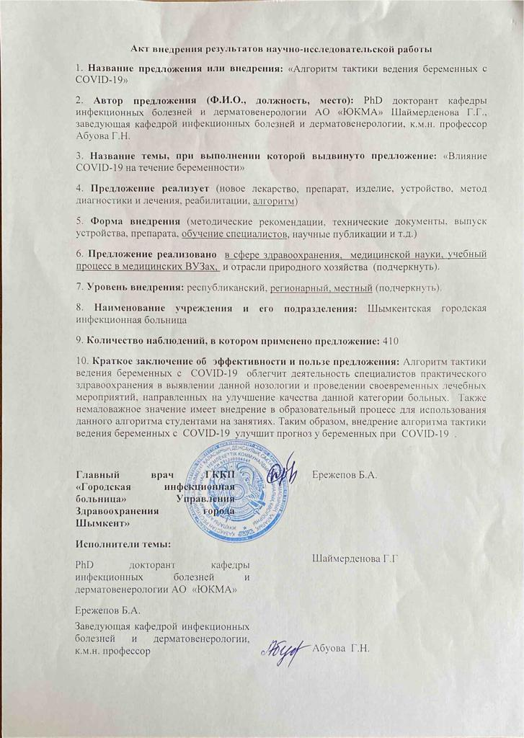

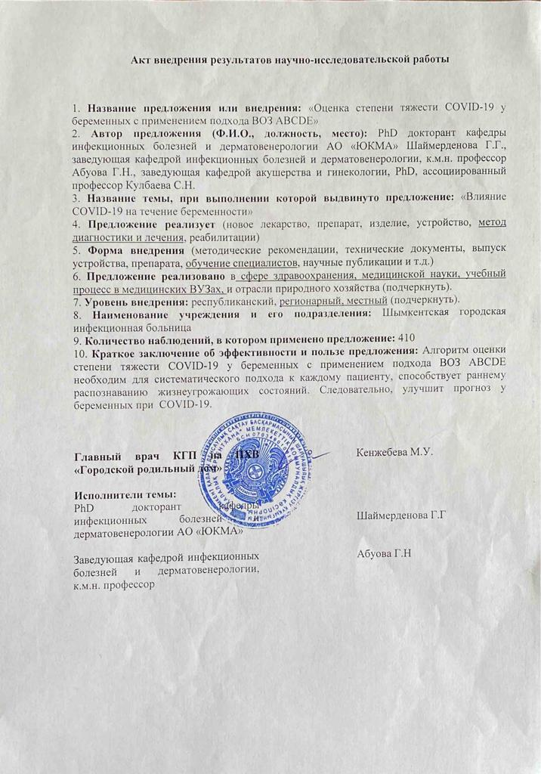

**ПРИЛОЖЕНИЕ Б –** Свидетельства об авторском праве



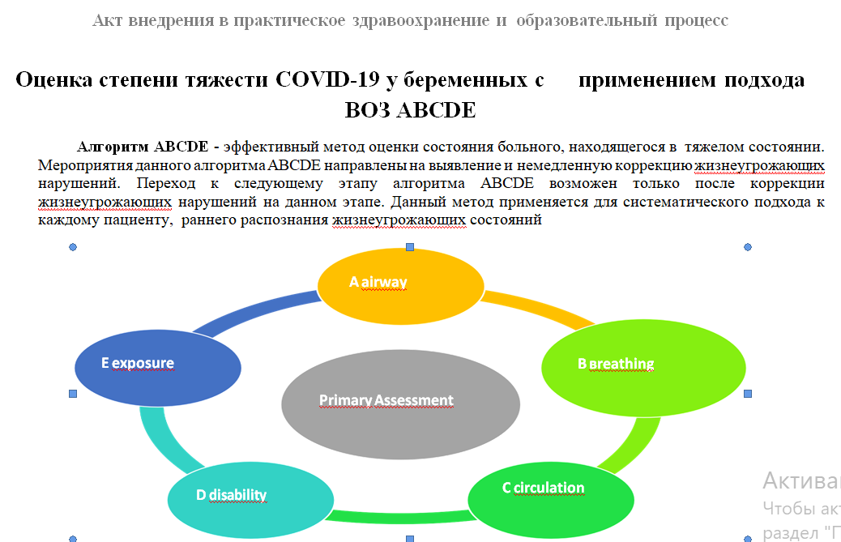

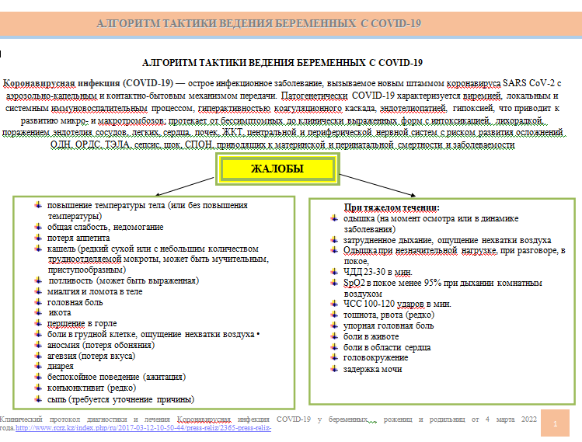

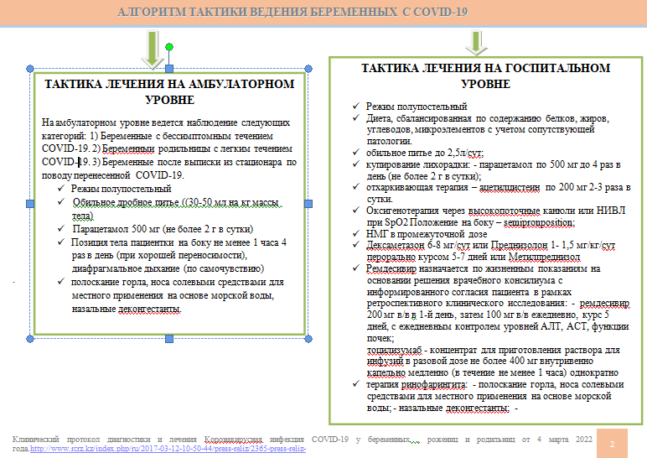

**ПРИЛОЖЕНИЕ Г** – Методическая рекомендация «Ранняя диагностика, маршрутизация, лечение, профилактика коронавирусной инфекцией COVID-19 у беременных»

